INFORME DE LA COMISIÓN DE HACIENDA, recaído en el proyecto de ley, en primer trámite constitucional, que flexibiliza transitoriamente los requisitos de acceso e incrementa el monto de las prestaciones al seguro de desempleo de la ley N° 19.728, con motivo de la pandemia originada por el Covid-19, y perfecciona los beneficios de la ley N° 21.227.

BOLETIN N° 13.624-13
_________________________________________

HONORABLE SENADO:

La Comisión de Hacienda tiene el honor de emitir su informe acerca del proyecto de ley individualizado en el epígrafe, iniciado en mensaje del Presidente de la República, señor Sebastián Piñera Echenique, con urgencia calificada de “discusión inmediata”.

Conforme al artículo 127 del Reglamento del Senado, esta iniciativa se discutió en general y en particular a la vez por la Comisión de Trabajo y Previsión Social, y debe ser conocida por la Comisión de Hacienda en lo que atañe a las normas de su competencia.

- - -

NORMAS DE QUÓRUM ESPECIAL

El articulado del proyecto, con excepción de los artículos 9°, 13, 14, 17 y 18, permanentes, y del artículo transitorio, debe ser aprobado con quórum calificado, por cuanto regula el ejercicio del derecho a la seguridad social, de conformidad a lo dispuesto en el numeral 18 del artículo 19, en relación con el inciso tercero del artículo 66, ambos de la Carta Fundamental.

- - -

De conformidad con su competencia, vuestra Comisión de Hacienda se pronunció acerca de los artículos 1°, 2°; 3°; 4°; 5°; 7°; 8°; 9°; 10; 11; 12; 14 y 15, en los términos en que fueron aprobados por la Comisión de Trabajo y Previsión Social, como reglamentariamente corresponde.

- - -

A una o más de las sesiones en que la Comisión estudió esta iniciativa de ley asistió, además de sus miembros, el Honorable Senador señor Letelier.

Concurrieron, asimismo:

Del Ministerio del Trabajo y Previsión Social, la Ministra, señora María José Zaldívar; el Subsecretario del Trabajo, señor Fernando Arab; la Jefa de Estudios, señora Úrsula Schwarzhupt; el Coordinador Legislativo, señor Francisco del Río, y el asesor señor Sebastián Merino.

Del Ministerio de Hacienda, el Ministro, señor Ignacio Briones.

La asesora del Honorable Senador García, señora Valentina Becerra.

El asesor del Honorable Senador Montes, señor Luis Díaz.

El presidente del Sindicato Interempresa Líder de Trabajadores en Walmart Chile, señor Juan Moreno.

El economista, señor Cristóbal Huneeus.

El economista, señor Enrique Román.

El abogado, señor Roberto Godoy.

- - -

OBJETIVOS DEL PROYECTO DE LEY

- Modificar los requisitos de acceso a los fondos de cesantía para los trabajadores que se encuentren cesantes o que quedaren cesantes después de haber percibido alguna de las prestaciones a que se refiere el Título I de la ley de protección al empleo y no cumplan los requisitos establecidos en la ley Nº 19.728, sobre seguro al desempleo. Dicho acceso excepcional durará hasta el 31 de octubre de 2020, concediendo facultad para extenderlo mediante decretos supremos si se mantienen las circunstancias objetivas que los justifican, tanto respecto de los beneficios de la presente iniciativa como de los títulos I y II de la ley N° 21.227.

- Aumentar el monto de las prestaciones asociadas al seguro de desempleo.

- Aplicar las nuevas tablas de cobertura aplicables al seguro de desempleo de la ley Nº 19.728, a las prestaciones por suspensión del contrato de trabajo.

- Posibilitar el acceso de las trabajadoras y de los trabajadores de casa particular, que tengan suspendidos sus contratos de trabajo o por motivos de cuidado, al Ingreso Familiar de Emergencia.

- - -

DISCUSIÓN

Previo a la consideración de los asuntos de competencia de la Comisión de Hacienda, la Ministra del Trabajo y Previsión Social explicó que el proyecto busca abordar básicamente tres aspectos: flexibilizar requisitos para que las personas puedan acceder a las prestaciones con cargo a los fondos del seguro de cesantía; que aquellos trabajadores sujetos a protección del empleo no vean decaer el monto que reciben, y aumentar el plazo de duración de las referidas prestaciones.

El Subsecretario del Trabajo, señor Arab, explicó que los números relativos a la Ley de Protección al Empleo, al 19 de julio, muestran que han usado suspensión de contratos 112.117 empresas, 77% de ellas son microempresas, las que sumadas a las pequeñas empresas llegan a más del 95% del total, 3,3% son medianas y 1,1% son empresas grandes. Acotó que 693.139 trabajadores se encuentran acogidos a pactos de suspensión, y en reducción de jornada existen 40.000 pactos suscritos (empleador paga el total de la jornada reducida y el trabajador recibe un 25% adicional).

Por sectores económicos: comercio 23%; construcción 20,5%, y turismo 17% del total de trabajadores acogidos.

Manifestó que el proyecto es simple y acotado, con las tres mejoras indicadas por la señora ministra. Sobre ellas indicó:

1) Permitir acceder al seguro de cesantía a aquellos desempleados que no pueden hacerlo porque se pide 12 cotizaciones en 24 meses (y en contrato a plazo fijo 6 en 24 meses). Se homologa con requisitos de protección al empleo, 3 cotizaciones continuas o 6 discontinuas en 12 meses, siempre que las dos últimas sean con el mismo empleador. Permite que trabajadores que tienen fondos en cuenta individual puedan acceder a ellos aunque no cumplan con las cotizaciones necesarias.

2) Trabajadores desempleados y con pactos de protección mejoran tasa de reemplazo, recibiendo 55% entre el segundo y el quinto giro. Próxima semana se recibe el pago de un nuevo giro.

3) Aumenta el plazo de vigencia de los pactos de reducción -en suspensión los 6 meses actuales permiten llegar hasta el 31 de octubre- pero en el caso de reducción de jornada, con una duración de 10 meses, se propone, pensando en el distanciamiento y el retorno paulatino al trabajo, que se extienda hasta el 31 de julio del próximo año.

Agregó que en la Comisión de Trabajo y Previsión Social se pidieron 2 cambios, 70% también para el primer giro de los trabajadores de obra o faena, y que trabajadores de casa particular puedan acceder al IFE, nuevo artículo 11, y así fue que se aprobó prácticamente todo por unanimidad.

El Honorable Senador señor García consultó cuánto se ha utilizado respecto del fondo solidario y cuánto estiman que se utilizará.

Preguntó por la situación de regiones que viven etapas nuevas de desconfinamiento, y las implicancias que eso tendrá sobre el empleo.

Destacó la importancia del programa de subsidio a la contratación de mano de obra y la urgencia que reviste desde ahora.

Asimismo, que deben abordar el problema de las deudas con Tesorería General de la República en que también se necesita programa al respecto. Lo mismo en cuanto al FOGAPE, especialmente las personas y empresas que no acceden por morosidad.

El Honorable Senador señor Montes planteó que existen problemas de personas con dos trabajos, también personas que no entraron al seguro de cesantía por estar contratadas en forma previa al año 2002. Solicitó, como tercera inquietud, que se informe el financiamiento en relación a cuentas individuales, fondo solidario y los US$2.000 millones adicionales que lo suplementarían, dado que necesitan saber cómo y cuánto se ha gastado y por cuáles conceptos.

De igual forma, consultó por la compatibilidad del seguro de cesantía respecto del IFE y el programa de apoyo a la clase media, cómo se coordinan y complementan.

Finalmente, preguntó qué partes del proyecto operan con efecto retroactivo.

El Honorable Senador señor Pizarro consultó cuántas personas accederán a los mecanismos con la flexibilización de los requisitos en cada una de las áreas, y qué montos implican.

El Honorable Senador señor García observó que las personas que no cotizan en el seguro de cesantía acceden al plan de apoyo a clase media aprobado en Sala, y si quedan sin trabajo pueden acceder al IFE.

La señora Ministra respondió que harán llegar a los señores senadores la información que han solicitado, y agregó que a la Comisión de Trabajo y Previsión Social se le planteó entregar la información en forma periódica.

Sobre los trabajadores que se encuentran fuera de este seguro por no haber cotizado, tales como los trabajadores de casa particular, pensionados o personas con contratos anteriores al año 2002, indicó que entran, o al IFE, o al plan de apoyo a la clase media, y en el caso de labores de casa particular se ha incorporado aquí debido a que la cobertura de su sistema no es la mejor para estos efectos.

Observó que, si la ley entra en vigencia pronto, el tercer pago no caería en su tasa de reemplazo tal como está establecido ahora con la ley vigente.

La Jefa de Estudios del Ministerio, señora Úrsula Schwarzhupt, señaló que van a generar un informe con lo solicitado y lo harán llegar a la brevedad.

La señora Ministra observó que los recursos son los mismos que se encontraban comprometidos anteriormente. Señaló que de los US$2.000 millones no se ha gastado nada todavía.

El Honorable Senador señor Montes planteó que consultaba por la retroactividad no sólo por las tasas de reemplazo, sino también por el cumplimiento de requisitos, que ahora se cambian.

Indicó que deberían escuchar a invitados que muestren una visión que resulte complementaria y de evaluación del funcionamiento de la ley.

La señora Ministra expresó que las personas que no cumplían los requisitos representaban un problema sin solución, y que se busca que accedan a sus fondos, si es que los tienen en su cuenta individual.

En sesión de 29 de julio, la Comisión escuchó al Presidente del Sindicato SIL (Sindicato Interempresa Líder de Trabajadores en Walmart Chile), señor Juan Moreno, quien efectuó una presentación, en formato power point, del siguiente tenor:

“• Quiero reiterar lo que ha sido nuestra crítica esencial a la Ley de Protección de Empleo: si la sociedad le pide a los trabajadores que se queden en casa para no propagar el virus, la sociedad debiera retribuir ese sacrificio de alguna forma.

• Si tenemos que utilizar la cuenta individual del Seguro de Cesantía, que se nos asegure que en el futuro el Estado nos cubrirá en caso de despido.

• Pero lo que ocurre hoy, y que esta ley NO CORRIGE, es el peor de los mundos para nosotros: agotamos nuestros fondos de cesantía, la empresa igual nos puede despedir, y el Estado después no nos protege.

• Entonces, todas las propuestas de este nuevo proyecto caen en el mismo problema estructural que ha tenido la Ley de Protección al Empleo.

• Primero, porque extiende los meses de cobertura más allá de los 5 meses iniciales, hasta octubre.

• Claro, la pandemia puede que se alargue y con el Plan Paso a Paso apresurado del gobierno, probablemente tendremos un rebrote en los próximos meses.

• Pero alargar el período de cobertura de la ley solo alarga la posibilidad de desprotección de los trabajadores.

• Segundo, porque la ley supuestamente dice beneficiar a los trabajadores al fijar el límite mínimo del beneficio del seguro en 55%. O sea, el trabajador recibe el 70% del sueldo el primer mes, luego el 55% el segundo mes, y el beneficio se queda fijo ahí, en 55%, sin seguir bajando a 45, 35, etc.

• Eso se presenta como un gran logro, como una protección a los trabajadores, pero eso es pura retórica, es letra chica.

• Con todo el respeto de los senadores: ¿se nos quiere presentar una rebaja al 55% del sueldo como un avance? ¿Ustedes saben lo que es vivir con un sueldo de 500 mil pesos y que baje a la mitad? ¿Cómo se paga el dividendo, o el arriendo, o los remedios, cómo se compra comida? Todo Chile vio cómo el Congreso se demoró años en bajarse la dieta parlamentaria y apenas redujo en 25%. A nosotros nos bajan en 45%.

• Además que el fijar el límite en 55%, sin ningún otro tipo de apoyo, es engañoso. La inmensa mayoría de los trabajadores agota su cuenta individual al segundo o tercer giro, no le dura mucho más. Entonces, esta es una manera indirecta de mandarlo al Fondo Solidario. Y como sabemos, el Fondo Solidario dura menos tiempo, y tiene montos máximos de cobertura.

• Por tanto, si de verdad nos quieren proteger, lo que se tiene que hacer realmente es establecer que si el trabajador agota su cuenta individual, podrá acceder a prestaciones desde el Fondo Solidario en IGUALES CONDICIONES que su cuenta individual, igual plazo e igual monto.

• Y esa cobertura especial del Fondo Solidario a los trabajadores suspendidos debe durar varios años, hasta que el trabajador logre acumular un mínimo en su cuenta individual, de forma que quede protegido ante un posible despido.

• Porque ya sabemos lo que va a pasar: 55% de las empresas señalaron en una encuesta de una consultora privada que piensan despedir trabajadores suspendidos después que termine la pandemia. Esos trabajadores quedarán desprotegidos, porque no tendrán fondos en sus cuentas individuales.

• Para terminar, quiero reiterar que es fundamental que se elimine el artículo 13 de la Ley de Seguro de Cesantía, que permite que el empleador descuente de la indemnización por años de servicio los montos que aportó al seguro de cesantía. Eso genera una injusticia enorme, más aún en tiempos de pandemia, que hemos visto cómo los empleadores invocan la pandemia para justificar las necesidades de la empresa.”.

A continuación, la Comisión escuchó al Economista, señor Cristóbal Huneeus, quien efectuó una presentación, en formato power point, del siguiente tenor:

Comentarios

Contenidos

• Modificaciones propuestas
• Evolución del Patrimonio del Fondo Cesantía Solidario
• Comentarios
• Acceso a Datos
• Resumen

Modificaciones propuestas

• Mejoramiento y fortalecimiento de las condiciones de acceso y cobertura por cesantía para las prestaciones regulares de la ley Nº 19.728.

• Mejoramiento de las prestaciones

- Ley 19.728.
- Ley 21.227.

• Retribución adicional a la Sociedad Administradora de Fondos de Cesantía de la ley Nº 19.728.

• Vigencia

Condiciones de acceso y cobertura

• Covid-19 es un shock que afecta a toda la economía.

• Flexibiliza acceso ley 19.728.

- Los que tienen baja densidad de cotización.

¿Por qué no reciben cotización de pensión? (artículo 2 del proyecto de ley)

• Pero que pasa con los que aún no afilian al seguro de cesantía?

Vienen trabajando desde 2002, son alrededor de 250 mil trabajadores.

Proyecto no hace nada por afiliarlos obligatoriamente ahora.

• Quedan fuera de la ley 21.227

- Personas con discapacidad intelectual (pensionado por invalidez total)

Trabaja en la empresa bajo la ley de inclusión.
La empresa se acogió a la ley de protección al empleo.
Esa persona ya no trabaja y no recibe beneficios. Debería recibir.

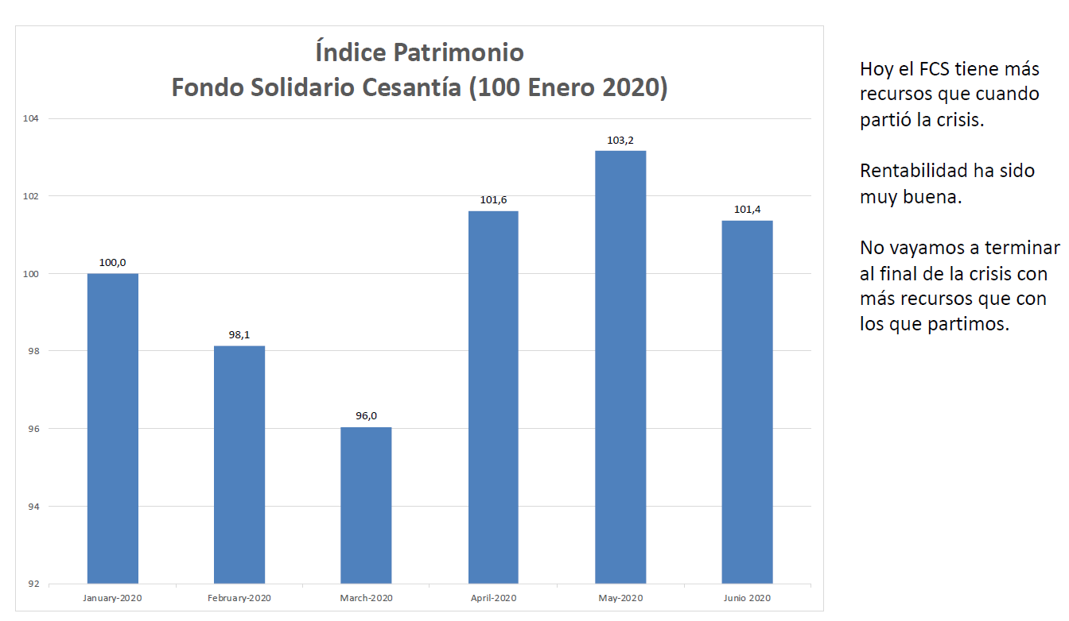

Mejora de beneficios (Tasa Reemplazo %)
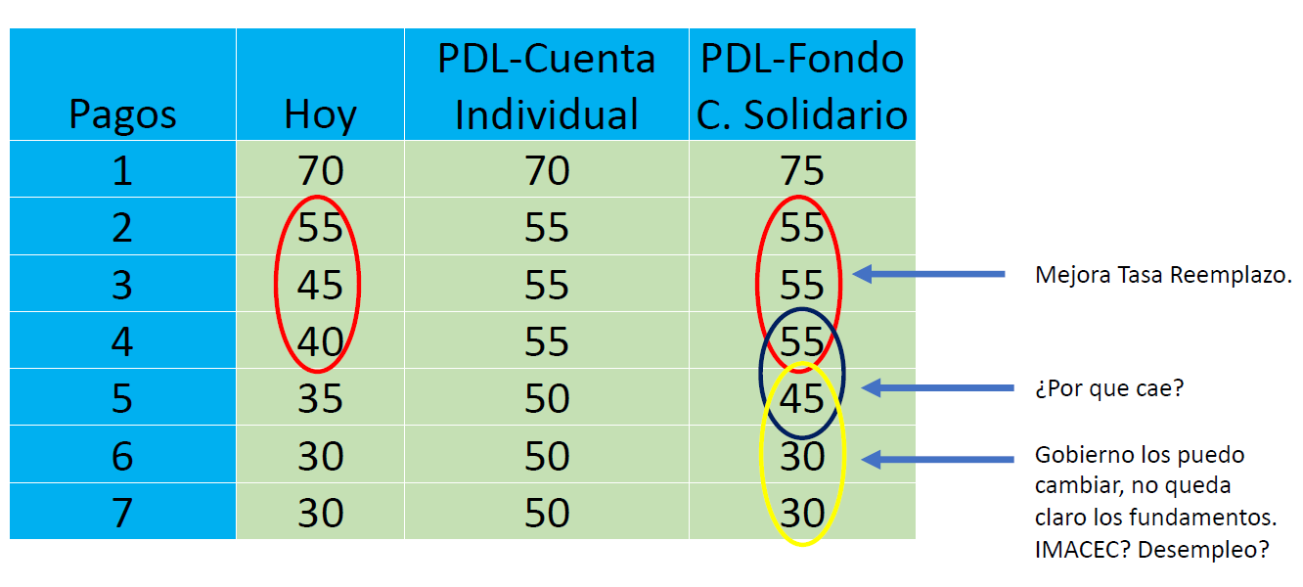

Ejemplo Mejora de beneficios para alguien que se acogió a la Protección al Empleo
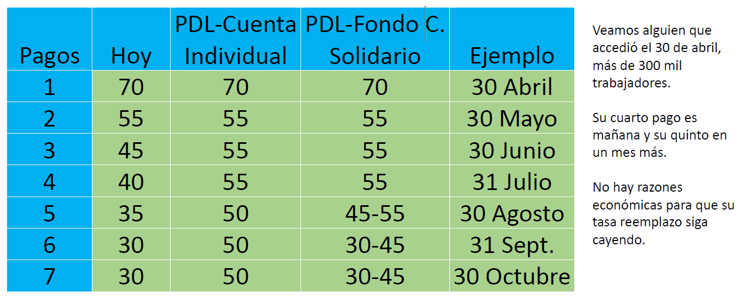

Suspensión contrato: Solicitudes Aprobadas
30-Abril al 28 Junio
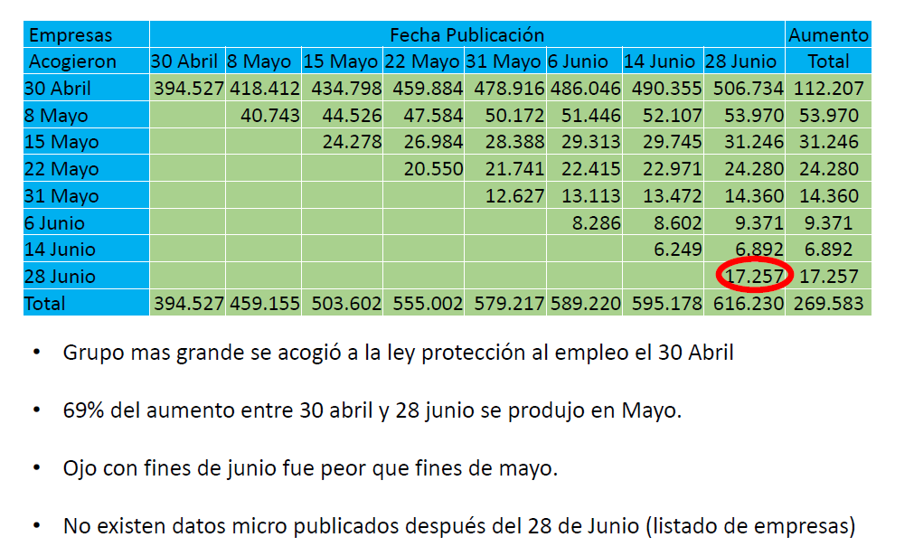

Mejora de beneficios: resumen

- ¿Por qué una tasa de reemplazo de 55%?

• Tasas decrecientes, a partir del segundo mes, son para mantener los incentivos a buscar empleo, ese no es el problema de ahora, ni en el corto plazo.

• Tasa decreciente podría ser por falta de recursos.

Pero FCS tenía más recursos en junio que antes de la crisis.

• Lo del pago de agosto, en 30 días más, debería ser 55%.

- Tasas de reemplazo de mes 6 y 7 deberían ser del mismo nivel que del mes 4.

- Mantener la tasa de reemplazo a 70%, comparado con 55%, implica US$186 millones adicionales al mes.

• 700 mil acogidos a Protección al Empleo.
• 800 mil acogidos a ley 19.728.

- Para mejorar la sostenibilidad del FCS, cambiar la cotización del empleador de 0,8% a 1,1% en los contratos indefinidos y reduciendo la cotización a la cuenta individual del empleador de 0,6 a 0,3%.

• Eso aporta US$13 millones adicionales al FCS al mes.

Acceso a Datos

• Casi la misma cantidad de personas despedidas que acogidas a la ley de protección al empleo (LPE).

- ¿Entre despidos y acogidos a LPE cuantas empresas mantienen personas trabajando?

- Superintendencia de Pensiones debería publicar esa información.

• Del listado que publica la DT, empresas acogidas, no sabemos:

- su sector económico.
- su tamaño (en tramos).
- Comuna casa matriz.
- Gran cantidad son empresas de personas naturales que no aparecen en la base pública del SII.

- El listado público de la DT debería incluir esta información.

- Acceso al Banco Central a la base de datos del Seguro de Cesantía para estudios (art. 34B Ley 19.728).

Resumen

• Aumentar el acceso para dar cobertura del 100% de los trabajadores formales y personas con discapacidad (pensión de invalidez).

• Mejoras de beneficios

- Existen espacios para mantener la tasa de reemplazo más alta.

- Si se cambia la combinación de la cotización del empleador al FCS el Seguro es más sustentable aún.

Va ahorrar IFE y reduce probabilidad de usar los US$2000 millones.

- Es importante para entender bien y diseñar bien la recuperación entender el estado de las empresas.

• Más datos son necesarios.

Enseguida, la Comisión escuchó al Abogado, señor Roberto Godoy, quien efectuó una presentación, en formato power point, del siguiente tenor:

Tabla de Contenidos

1. PANORAMA GENERAL DEL EMPLEO EN CHILE
2. PROYECTO DE LEY
3. PROPUESTAS

Panorama general del empleo en Chile
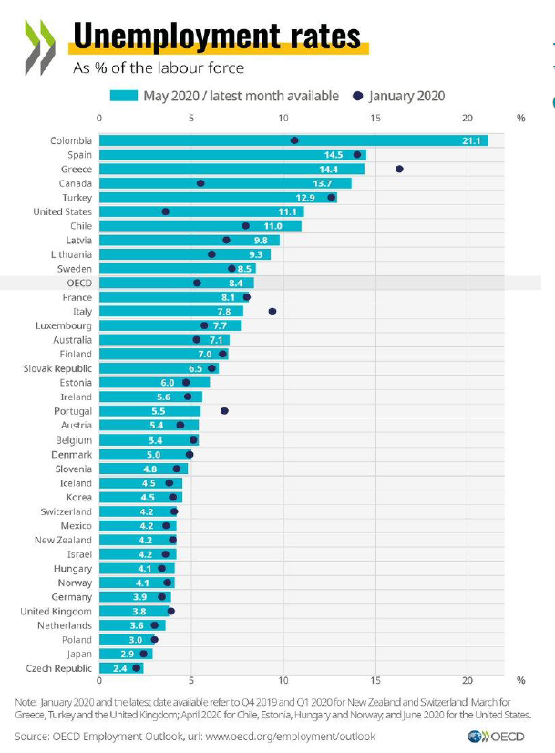

Proyecciones sobre empleo de la OCDE:

- El desempleo durante el año 2020 llegará a un promedio del 9,4% en toda la OCDE (mayo era un 8,4%). Si se produce una segunda ola de la pandemia, aumentará al 12,6%.

- La tasa de desempleo conjunta de los países de la OCDE en enero de 2020 era del 5,3%.

- Para finales del 2021, la tasa de desempleo alcanzaría un 7,7% con recuperación económica y con un escenario de segundo rebrote, la desocupación llegaría a 8,9%.

- Para Chile, las proyecciones en la tasa de desempleo llegan a 9,5% a fines del año 2020 y con un rebrote subiría a un 10%.

*Informe anual de perspectivas del empleo: “Seguridad laboral y la crisis del Covid-19”, OCDE, julio 2020

Mercado laboral y desempleo en Chile
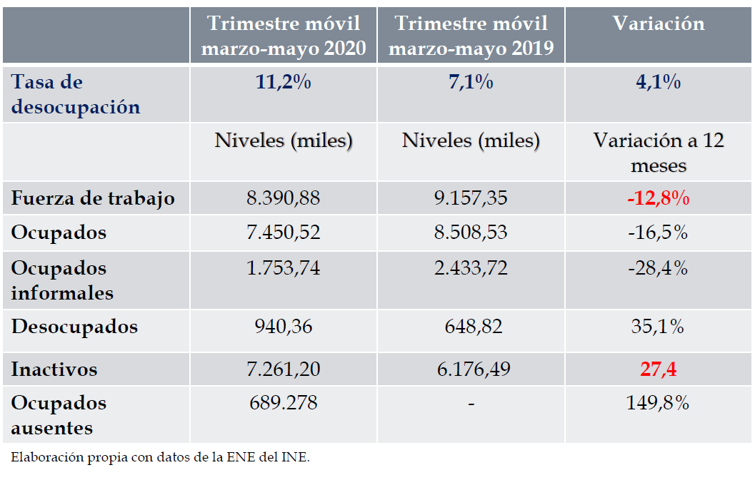

Datos administrativos sobre empleo
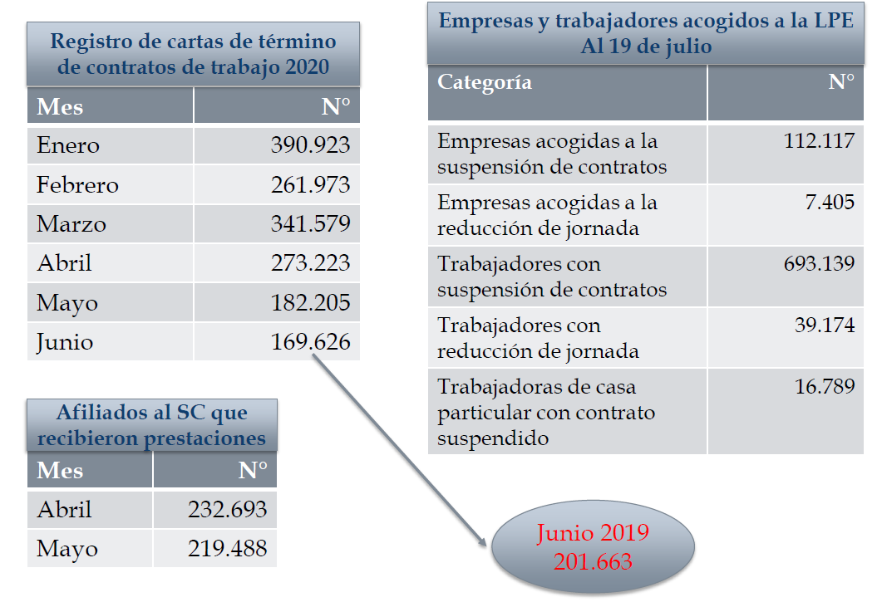

Efectos de la crisis en el mercado laboral

• El desplome de la tasa de empleo u ocupación*

- De acuerdo al INE: 47,6%
- De acuerdo a la UC: 43%

• La caída implica la pérdida de 2,1 millones de empleos en un año

• La tasa de empleo se sitúa en niveles similares a inicios de los ‘80

• La caída en la participación laboral y el empleo han llevado a que por primera vez la fuerza de trabajo (ocupados y desocupados) sea menor a quienes están fuera de la fuerza de trabajo (inactivos)

• En junio:** 

• La tasa de desempleo puede tener volatilidad (por ejemplo, la caída en los avisos de despidos o de trabajadores acogidos al SC).

•Todavía no están internalizados todos los efectos en el mercado laboral.

*Tasa de empleo es el % de la población mayor de 15 años que está ocupada

**Encuesta Longitudinal de Empleo de la UC

Proyecto de ley “LPE 2.0”

Principales contenidos de la LPE 2.0

1. AUMENTO DE COBERTURA (FLEXIBILIZA REQUISITOS DE ACCESO AL SC)

2. AUMENTO DEL PLAZO DE LOS BENEFICIOS

3. MEJORAMIENTO DE LOS BENEFICIOS

Nuevos beneficiarios: Caso 1

- Trabajador cesante que cumple los requisitos de la LPE:

- Requisitos: trabajador cesante que:

• Registra 3 cotizaciones continuas en los últimos tres meses anteriores al término del contrato o

• Registra 6 cotizaciones mensuales continuas o discontinuas durante los últimos doce meses, siempre que a lo menos registren las últimas dos cotizaciones con el mismo empleador en los dos meses inmediatamente anteriores al término del contrato

- Tipo de contrato: los requisitos son similares si las cotizaciones fueron registradas en virtud de un contrato indefinido o de un contrato a plazo fijo o por obra, trabajo o servicio determinado.

- Beneficios: las prestaciones del SC con cargo a la CIC y FCS.

- Extensión de beneficios: hasta el 31 de agosto de 2020.

- Comentario: aclarar si la cesantía debe estar vinculada a un acto o declaración de la autoridad competente que establezca medidas sanitarias o de seguridad interior para el control de la enfermedad denominada COVID-19.

Nuevos beneficiarios: caso 2

- Trabajador cesante que cumple los requisitos generales de acceso al Seguro de Cesantía:

- Requisitos para acceder a la CIC:

• Trabajador con contrato indefinido registrar un mínimo de 12 cotizaciones mensuales continuas o discontinuas, desde su afiliación al SC o desde la fecha en que se devengó el último giro.

• Trabajador con contrato a plazo fijo o por obra, trabajo o servicio determinado, registrar 6 cotizaciones mensuales continuas o discontinuas, desde su afiliación al SC o desde la fecha en que se devengó el último giro.

- Requisitos para acceder al FCS:

• Registrar 12 cotizaciones mensuales en el FCS desde su afiliación al SC o desde que se devengó el último giro, en los últimos 24 meses anteriores contados al mes del término del contrato. Las tres últimas cotizaciones realizadas deben ser continuas y con el mismo empleador.

- Beneficios: las prestaciones del SC con cargo a la CIC y FCS.

- Extensión de beneficios: hasta el 31 de agosto de 2020.

- Comentario: aclarar cuándo opera el caso 1 y cuándo el caso 2.

Nuevos beneficiarios: caso 3

- Trabajador cesante que no cumple los requisitos de acceso a la LPE ni tampoco los requisitos generales de acceso al SC (ni a la CIC ni al FCS):

- Requisito:

• Estar cesante
• Tener saldo en la CIC

- Beneficios: las prestaciones con cargo a su CIC de acuerdo a la tabla transitoria y por el número de meses y en los porcentajes respectivos que alcancen a financiarse con los recursos disponibles

Mejoramiento de los beneficios
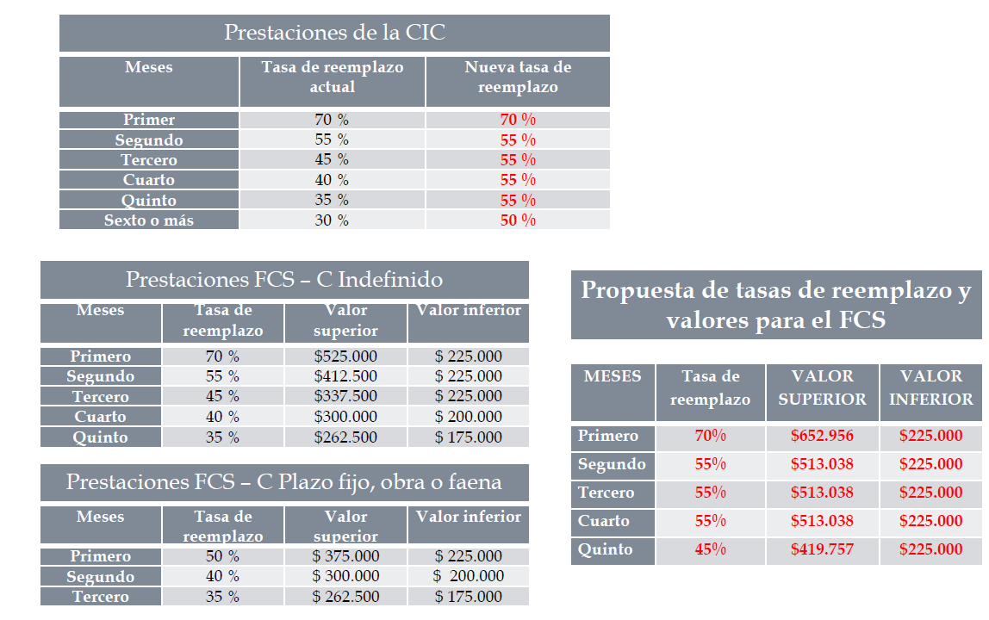

Número de beneficiarios en pago por “suspensión de contrato”, según fuente de financiamiento al 19 de julio
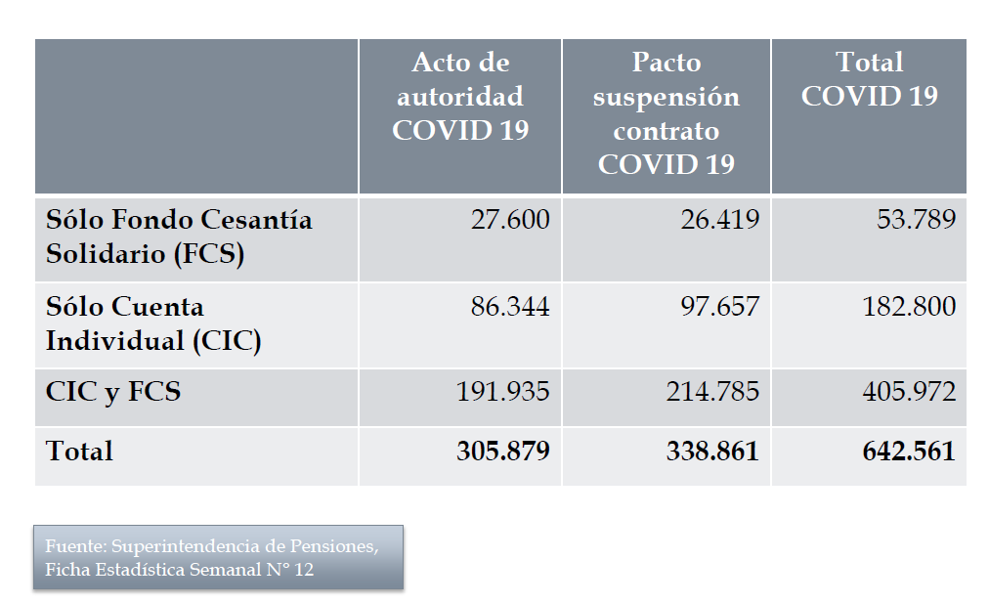

Número de beneficiarios en pago y monto promedio según número de giros por “suspensión de contrato”, trabajadores con contrato a plazo indefinido al 19 de julio
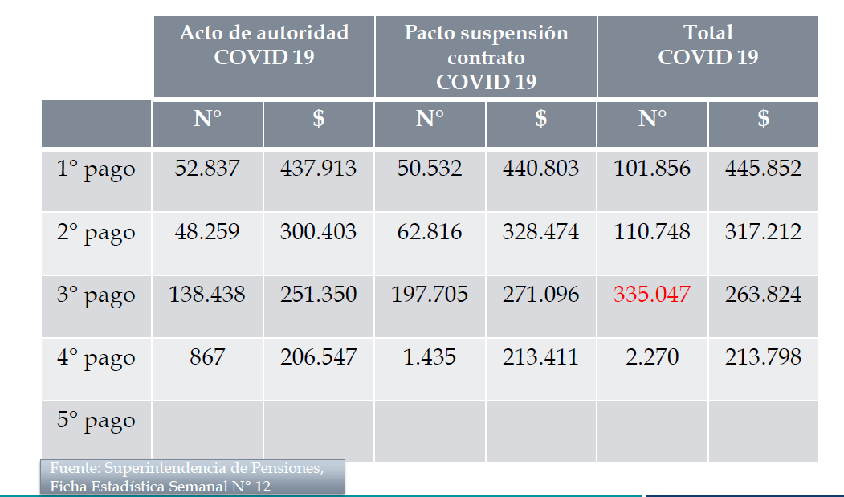

Número de beneficiarios en pago y monto promedio según número de giros por “suspensión de contrato”, trabajadores con contrato a plazo fijo al 19 de julio
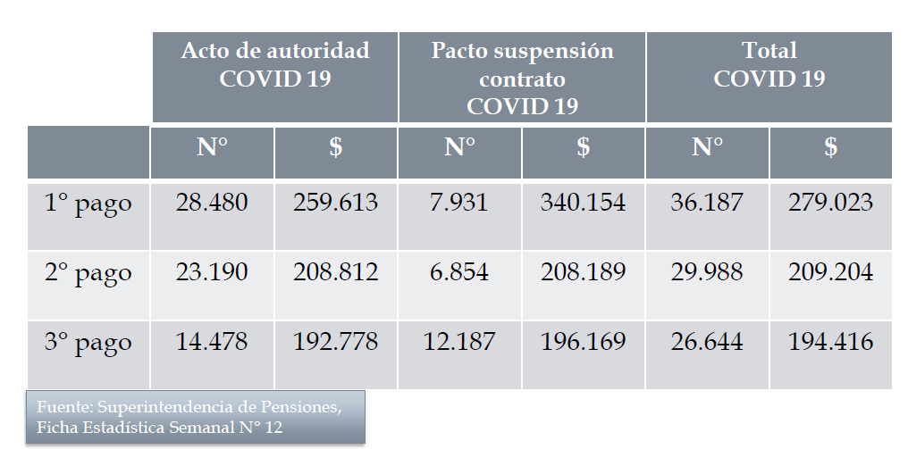

Algunas consideraciones

- El proyecto de ley tiene avances importantes en materia de cobertura y mejoramiento de beneficios. También es un avance la extensión de los beneficios por dos meses.

- Sin embargo, mantiene omisiones de sectores laborales importantes de la población:

• Los y las trabajadoras temporales.
• Los y las trabajadores con discapacidad.
• Los y las trabajadores de casa particular.

- Los mejoramientos en las tasas de reemplazo llegan tarde, cuando muchos trabajadores van en su tercer o cuarto pago y es probable que hasta la aprobación de la ley, muchos estén ya en el cuarto o quinto pago.

Propuestas

1. Incorporar a los y las trabajadoras temporales cesantes a la LPE

• Ocupar un modelo similar al utilizado para el post natal o el Sanna.

• Requisitos de acceso:

- Trabajador o trabajadora cesante.

- Registrar, a lo menos, ocho cotizaciones previsionales mensuales, continuas o discontinuas, en calidad de trabajador dependiente, en los últimos veinticuatro meses anteriores a la fecha de vigencia de la LPE.

- Las tres últimas cotizaciones registradas, dentro de los doce meses anteriores a la vigencia de la LPE, deberán ser en virtud de un contrato a plazo fijo o por obra, trabajo o servicio determinado.

- Estos trabajadores podrán tener saldo cero en sus CIC.

- Beneficios: los mismos que se otorgan a los trabajadores cesantes del caso 1 y beneficiarios de la LPE.

2. Incorporar a los y las trabajadoras con discapacidad y a las TCP a LPE

Trabajadores con discapacidad:

- Requisitos:

• Trabajador con discapacidad beneficiario de una pensión de invalidez (estos trabajadores no están afiliados al SC).

• Trabajador sujeto a suspensión temporal de contrato de trabajo por acto de la autoridad o por pacto de las partes o a reducción temporal de jornada.

- Beneficios:

• Los beneficios se calculan y pagan de acuerdo a la tabla de prestaciones señaladas en la LPE, con cargo al FCS.

Trabajadoras de casa particular:

• Se requiere un diseño que permita incorporar a estas trabajadoras al SC y que al mismo tiempo se haga cargo de la transición desde el actual sistema de indemnizaciones que tienen al nuevo régimen de protección de cesantía.

• En la etapa transitoria se podrían aplicar los beneficios de la LPE cumpliendo los requisitos de acceso definidos en esa norma, con cargo al FCS.

Para ambos casos se podrían limitar el número de meses que se puede recibir la prestación (no menos de 3 y no más de 5)

3. Establecer una regla de protección para los trabajadores acogidos a la LPE que posteriormente son despedidos y no tienen saldo en sus CIC

- En la actualidad existen casi 750 mil trabajadores acogidos a la LPE.

- De acuerdo al diseño de la LPE, las prestaciones se pagan inicialmente con los recursos de la CIC del trabajador y sólo una vez extinguidos estos recursos, se continúan pagando las prestaciones con cargo al FCS.

- El SC opera bajo la misma lógica, el trabajador parte financiado las prestaciones con cargo a su CIC y sólo en caso de que el saldo sea insuficiente, las prestaciones se financian con cargo al FCS.

- Un trabajador cesante que tiene saldo cero en su CIC no puede acceder a las prestaciones del SC, aunque se encuentre cesante.

- Los trabajadores acogidos a la LPE pueden agotar sus recursos de la CIC y si posteriormente son despedidos, no van a poder recibir las prestaciones del SC o sólo podrán recibir beneficios de montos muy bajos, en tanto trabajadores cesantes, pues no van a cumplir los requisitos de acceso y sus CIC van a tener saldos insuficientes, muy bajos o derechamente, saldo cero.

- Esta situación no ha sido abordada hasta ahora, ya que lo que se ha regulado es que los pagos con cargo al FCS realizados en el contexto de la LPE no se contarán para el límite que establece la ley del SC, pero este tema del saldo insuficiente o saldo cero en la CIC no ha sido recogido.

4. Compensar a los trabajadores que no han recibido (ni recibirán) los beneficios mejorados producto del alza en las tasas de reemplazo y en los topes

- Una parte importante y tal vez mayoritaria de los beneficiarios de la LPE no van a recibir los mejoramientos en las tasas de reemplazo o sólo recibirán un beneficio marginal.

- Tampoco recibirán los beneficios del aumento de los topes (superiores e inferiores).

- Se debe establecer algún mecanismo compensatorio que corrija el déficit que existió en el diseño original de la LPE y que ha significado que los trabajadores estén recibiendo prestaciones significativamente menores a las que pudieron recibir, sin afectar con ello la sustentabilidad del SC.

- Existió un grave error de diseño (falla del Estado) que afectó el bienestar de los trabajadores y sus familias en un contexto tan graves como el de la pandemia del COVID-19.

Finalmente, la Comisión escuchó al Economista, señor Enrique Román, quien expuso lo siguiente:

En el Instituto de la Pequeña Empresa y la Economía Social, IPEES, han estudiado la materia: 97,8% de las empresas que han debido suspender por acto de autoridad son mipymes (micro, y pequeñas y medianas empresas), y de las que han suspendido voluntariamente representan 98,1%. Promedio de ambas proporciones es 98,2% mipyme. Sumada reducción de horas son 96,3%.

El número de empresas puede confundir, porque el 98% de las empresas son mipymes, pero representan alrededor del 50% del empleo, por lo que de todos modos el impacto es fuerte. El 70% de los trabajadores que han debido recurrir a programas de protección al empleo son mipymes (dos tercios por suspensión pactada y un tercio por acto de autoridad).

Evitando riesgo moral de los trabajadores y de las empresas se introducen muchas normas para evitar mal uso que complejizan la operación del mecanismo. Se necesita más flexibilidad, porque el riesgo de mal uso es muy bajo, la gran mayoría de las empresas está al borde del colapso. Todo lo que no es automático representa un alto riesgo de no concretarse.

Se presenta un problema para los empresarios que deban cerrar, porque en base a ley Bustos en el futuro deberán cifras millonarias por cotizaciones previsionales impagas y nunca podrán volver a comenzar.

Hay 480.000 trabajadores en este mecanismo LPE y se llega a 1 millón con los cesantes, el desempleo se moverá entre un 15 y un 20%.

Existe 1 millón de pymes, de ellas el 12% paralizó y usa la LPE, y un 10% adicional está por paralizar, por lo que el impacto será enorme si no se toman medidas adicionales para pagar remuneraciones con el FCS.

El Honorable Senador señor García agradeció las bien documentadas exposiciones. Pidió al Ministerio información sobre el llamado “Dicom laboral” que habría sido determinante al momento de efectuar solicitudes del crédito Covid-Fogape denegadas por los bancos. Planteó que debería existir una línea específica para pagar cotizaciones pendientes.

El Honorable Senador señor Montes se sumó a la valoración de las exposiciones. Estimó que han surgido observaciones fuertes. 250.000 trabajadores que no se encuentran en el seguro de cesantía y cuya situación debe resolverse, lo mismo personas con capacidades diferentes y los pensionados que trabajan.

Señaló que deben hacer modificaciones en el sentido de una política de protección social.

Acotó que el informe financiero entrega poca información acerca de los costos de la iniciativa, sólo menciona que el suplemento de US$2.000 millones no se ha utilizado.

Consideró relevante conocer la visión de la Ministra acerca del proyecto de ley y la posibilidad de ampliar la protección que entrega.

La señora Ministra expresó que lo planteado por cada uno de los expositores es muy relevante, aunque es necesario tomar en cuenta la situación de emergencia que se vive, y la necesidad de implementar nuevas medidas cuanto antes, especialmente para que no caigan las tasas de reemplazo. Apuntó que la fuerza laboral ocupada está bajando porque muchas personas que pierden su trabajo están dejando de buscarlo.

Aclaró que el proyecto de ley plantea entregar beneficios hasta el mes de octubre del presente año, accediendo con requisitos menos exigentes.

Manifestó que es importante contestar la inquietud de los trabajadores acerca de lo que ocurrirá si al finalizar el uso de la LPE quedan desempleados, por lo que informó que el período de LPE no se considerará para efectos de acceder al seguro de cesantía.

Respecto del financiamiento, acotó que se ha sumado una nueva ley que se financia con cargo al FCS, como es aquella para que los padres cuiden a niños menores.

Acerca de trabajadores de casa particular, se estableció que podrán acceder al IFE y se incluyó esa referencia en esta iniciativa también.

Estimó que efectivamente deben y pueden revisar lo que ocurre con los pensionados que trabajan -que sí cotizan en materia de accidentes del trabajo- pero sin demorar la aprobación de lo que propone el proyecto de ley.

El Subsecretario del Trabajo, señor Fernando Arab, complementó lo expuesto por la Ministra, en el sentido que del total de empresas en LPE el 97% pymes, son 95% mipes y 98% mipymes. Agregó que las cotizaciones se pueden declarar y tienen un plazo para enterarlas, de 24 meses desde el término de la vigencia de la ley.

Aclaró que, si al trabajador le toca un giro de 45% este mes, a esas personas les correspondería un 55% de aprobarse la ley.

Sobre trabajadores temporales, por obra o faena, aseveró que se les aplica la ley y cuentan con una tabla específica, en que ahora se homologa la tasa del primer giro a un 70% y después continúa con 55% desde el segundo al quinto.

En cuanto a fiscalización, informó que pidió antecedentes a la Directora del Trabajo (S) quien le informó que se han efectuado 21.600 fiscalizaciones desde el comienzo de la pandemia.

La Jefa de Estudios del Ministerio, señora Úrsula Schwarzhupt, expuso lo siguiente:

Estimación de beneficiarios y uso del Fondo de Cesantía Solidario en el proyecto de ley (Unidad de Estudios, Subsecretaría del Trabajo, Julio 2020)

Antecedentes

En sesión de la Comisión de Hacienda del Senado se solicitó al Ministerio del Trabajo y Previsión Social la siguiente información: (1) estimación de nuevos beneficiarios que podrían acogerse a la Ley 19.728 y la Ley 21.227 producto de la aprobación del proyecto de ley que "Flexibiliza transitoriamente los requisitos de acceso e incrementa el monto de las prestaciones al seguro de desempleo de la Ley 19728, con motivo de la pandemia originada por el covid-19, y perfecciona los beneficios de la Ley 21.227" (en adelante el "Proyecto de Ley"); (2) estimación de uso del Fondo de Cesantía Solidario a la fecha y proyección de este fondo en el corto plazo; y (3) estimación de los trabajadores dependientes no cubiertos por la Ley 19.728 ni la Ley 21.227.

1.- Estimación de nuevos beneficiarios que podrían acogerse a la Ley 19.728 y la Ley 21.227 en virtud de la aprobación del proyecto de ley

La Superintendencia de Pensiones ha calculado la siguiente estimación, para el cálculo de los beneficiarios potenciales incrementales del proyecto de ley en discusión:

A. Beneficiarios potenciales totales al Seguro de Cesantía (SC) a marzo 2020:

Ley 19.728:

- El total de beneficiarios potenciales con derecho a CIC y FCS bajo los requisitos de la Ley 19.728 a marzo 2020 es de 965.000 individuos.

- Además, los beneficiarios potenciales con derecho solo a la CIC son 3.015.000 (es decir, no cumplen requisitos de acceso al FCS).

- Por tanto, el total de beneficiarios potenciales al SC es de 3.980.000.

B. Beneficiarios potenciales totales proyecto de ley en discusión:

- El total de beneficiarios potenciales con derecho a CIC y FCS bajo el proyecto de ley que flexibiliza los requisitos de acceso a prestaciones de cesantía (los iguala a los requisitos de acceso a la Ley 21.227) a marzo 2020 es de 4.096.000 individuos.

- Además, dado que el proyecto de ley da acceso sin restricciones a la cuenta CIC, se contabilizan 2.016.000 individuos con saldo CIC mayor a cero a marzo 2020.

- Por tanto, el total de beneficiarios potenciales al SC es de 6.112.000.

C. Beneficiarios potenciales incrementales proyecto de ley en discusión:

- El número de individuos que podría acceder al Seguro de Cesantía (CIC o FCS) producto del proyecto de ley en discusión es 2.132.000 individuos (6.112.000-3.980.000).

- Los beneficiarios potenciales incrementales que tendrían derecho al FCS producto del proyecto de ley en discusión son 3.131.000 individuos (4.096.000-965.000).

Adicionalmente la Superintendencia de Pensiones ha estimado el número de beneficiarios incrementales que efectivamente se espera se acogerá a la Ley 21.227 y/o Ley 19.728 por efecto del proyecto de ley. Estos difieren de los potenciales, puesto que se espera que no todos los que podrían acogerse a la ley, efectivamente lo haga. A continuación, se presenta el número de beneficiarios incrementales estimado:

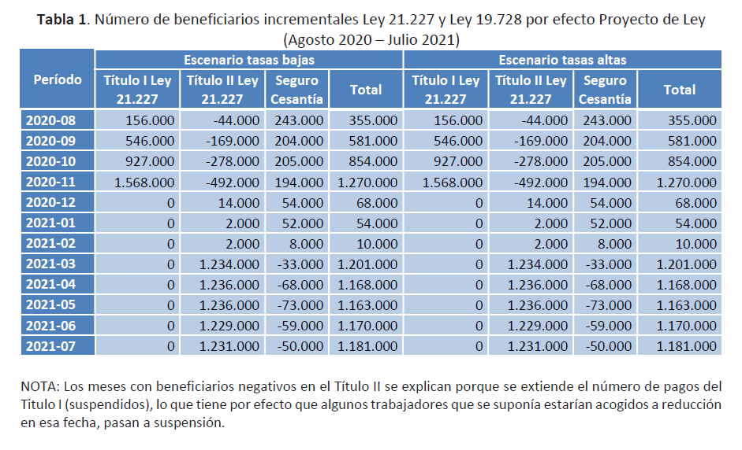

2. Estimación de uso del Fondo de Cesantía Solidario a la fecha y proyección de este fondo en el corto plazo

El informe de Sustentabilidad de los Fondos de Cesantía de la Superintendencia de Pensiones, de fecha 20 de julio de 2020, resume los resultados obtenidos de una simulación realizada por la Superintendencia al evaluar los posibles efectos del proyecto de ley. Además, el mencionado informe incorpora en su simulación la ley N° 21.247 que "Establece beneficios para padres, madres y cuidadores de niños o niñas, en las condiciones que indica" (Ley de Crianza Protegida).

El mencionado informe presenta las proyecciones del Fondo de Cesantía Solidario (FCS) para dos escenarios de tasas de reemplazo para los giros quinto, sexto y séptimo de beneficiarios de la Ley N°21.227 y Ley N° 19.728: (a) tasas bajas (45%, 30% y 30% para giros quinto, sexto y séptimo, respectivamente) y (b) tasas altas (55%, 45% y 45% para giros quinto, sexto y séptimo, respectivamente).

El informe indica que producto de las reformas, y sin aporte adicional estatal, el patrimonio FCS tanto en el escenario de "tasas bajas" como en el de "tasas altas" registraría déficit a partir de marzo y mayo 2021, respectivamente. Como establece el artículo 18° de la Ley N° 21.227, la simulación debe asumir que el Estado complementaría dicho déficit según la regla que establezca un estudio actuarial a definir, permitiendo al FCS seguir pagando beneficios. A modo de referencia, se analiza un escenario de financiamiento estatal tal que el monto de aporte fiscal sea igual a los beneficios a pagar en un cierto mes, si y solo si el patrimonio FCS fuese menor a MM$500.004.

Para el escenario de "tasas bajas" y bajo el umbral de MM$500.000 supuesto en este informe, se requeriría un aporte estatal al FCS de $1.034 millones de dólares distribuidos en ocho meses, desde diciembre 2020 a julio 2021. Para el escenario de "tasas altas" se requeriría un aporte estatal al FCS de $1.300 millones de dólares distribuidos en nueve meses, desde noviembre 2020 a julio 2021. Por tanto, en ambos escenarios se estaría dentro del marco del presupuesto de $2.000 millones de dólares comprometidos por el Ministerio de Hacienda, en el contexto de la Ley 21.227, por lo que no se requeriría compromiso de recursos adicionales.

En ambos escenarios se observa que a partir de mediados 2021 el FCS recuperaría su senda de crecimiento. El patrimonio acumulado al final del periodo de proyección (diciembre de 2029) en ambos casos ascendería a MM$3.146.558.

La Figura 1 a continuación presenta la evolución del FCS desde enero 2018 a diciembre 2029, para ambos escenarios de tasas de uso. La diferencia entre ambas líneas de patrimonio no alcanza a apreciarse de manera gráfica.

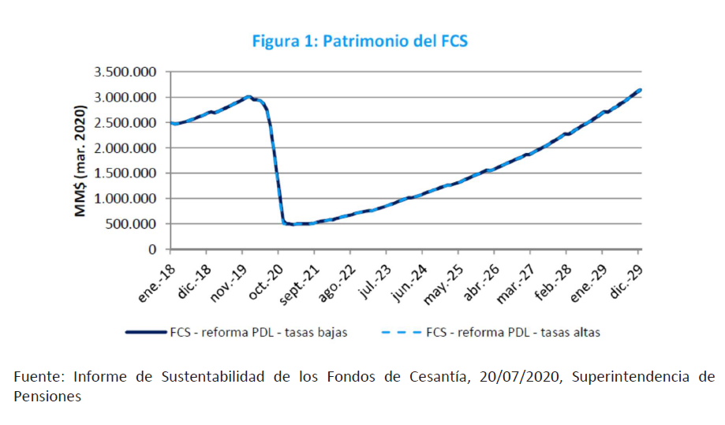

3. Estimación de los trabajadores dependientes no cubiertos por el Seguro de Cesantía

Existen cuatro grupos principales de trabajadores dependientes del sector privado no cubiertos por la Ley 21.227 ni la Ley 19.728: (1) trabajadores con contrato anterior al año 2002; y (2) trabajadores dependientes pensionados por vejez e invalidez total;

Para la identificación del primer grupo se utiliza la siguiente metodología:

1. De la base Personas (SP_01) se identificó a todos los afiliados vivos al sistema AFP (esto incluye a los pensionados) para el periodo de enero del 2020.

2. De la base Movimientos registrados en las Cuentas Personales (SP_10) para los meses entre febrero del 2019 y marzo del 2020, se identificó a los cotizantes dependientes de cada mes¹ (Para robustecer este análisis, y siguiendo las recomendaciones de la SP, para cada mes este proceso consta de dos partes. Con la base del mes “X” – por ejemplo sea X igual a abril - se identifican todas las cotizaciones devengadas en el mes anterior – siguiendo el ejemplo correspondería a marzo. Sin embargo, según explico la SP, algunas AFP registran en el mismo mes la cotización devengada, esto significa que necesitamos sumar las cotizaciones registradas en la base del mes anterior. En el ejemplo, esto significaría que se revisan los cotizantes dependientes de la base de Movimientos de marzo, con mes de devengo en ese mismo mes. Una vez, unidas estas dos bases, es posible que una persona tenga más de una imposición en el mes – por ejemplo personas con más de un trabajo – por lo tanto se colapsa la base, y se suman las remuneraciones imponibles por id.).

3. Una vez identificada la base de cotizantes dependientes de cada mes, se unen, lo que permite identificar a todas las personas que cotizaron como dependiente al menos una vez en los últimos 12 meses. Además, la base de Movimientos permite identificar a los trabajadores de casa particular.

4. Esta base se cruza con la de afiliados de enero del 2020 y así identificamos el sexo y la edad de cada cotizante, y obtenemos la base de dependientes.

5. Adicionalmente, esta base se cruza con la base de cotizantes del sistema antiguo, provista por el IPS, de donde se seleccionó sólo a aquellos que percibieran remuneraciones como trabajador dependiente.

6. De la base Cuentas Personales (SP_04) se identifican los trabajadores que reportan ahorros en su Cuenta de Ahorro de Indemnización (CAI), y el nivel de ahorro en la cuenta. Esta base se cruza con los dependientes, y así se identifica a los trabajadores de casa particular a las que su empleador les cotiza por el 4,11% de la remuneración imponible y tienen ahorros en su cuenta, lo que les otorga derecho a una indemnización a todo evento por término de contrato.

7. Con la base de RUT de los empleadores públicos, se cruza con la de dependientes (la base incorpora el id del empleador), y con ellos se identifican a los trabajadores públicos sujetos a estatuto administrativo (gobierno central, regional y municipalidades).

8. Finalmente, se cruza la base de dependientes con la de afiliados al seguro de cesantía a enero de 2020.

Grupo 1: Trabajadores dependientes sector privado no cubiertos por el seguro de cesantía, contrato anterior a 2002, no pensionados.

Este grupo corresponde a un total de 133.085 trabajadores, siendo un 40,7% mujeres y 59,4% hombres.

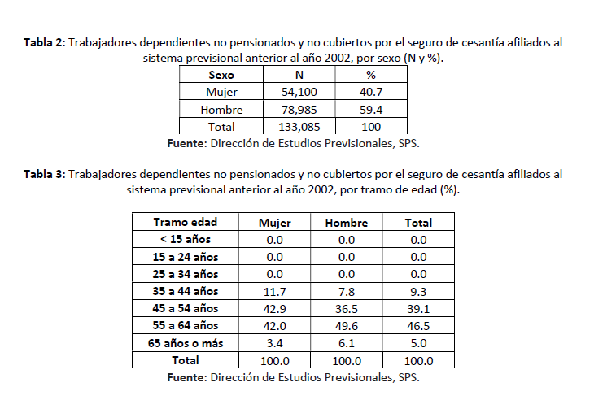

Grupo 2: Trabajadores pensionados dependientes (formales) en el sector privado

Los trabajadores dependientes pensionados del sector privado no tienen la obligación de cotizar en el Seguro de Cesantía² (Excepto Invalidez transitoria y sobrevivencia), pero si deben hacerlo en el Seguro de Accidentes del Trabajo y Enfermedades Profesionales (ATEP). En función de lo anterior se realizó un convenio con SUSESO, en el cual la Subsecretaría de Previsión Social entregó la nómina de pensionados a febrero del 2020 (Base Stock), y SUSESO identificó a todos aquellos que tuvieran cotizaciones ATEP (Base SUSESO) en el mes de enero y/o febrero del 2020. Luego la metodología aplicada fue la siguiente:

1. De la Base SUSESO se identificó a los trabajadores de tipo "dependientes"

2. De la Base Stock se identificó a los pensionados de a) Pilar Básico Solidario de Vejez; b) Pilar Básico Solidario de Invalidez; c) invalidez, excluyendo las de tipo parcial; d) vejez; e) invalidez y vejez del sistema antiguo; y f) invalidez y vejez por accidentes laborales.

3. Con la base de RUT de empleadores públicos, se eliminó a todos aquellos pensionados que trabajaran en el sector público (gobierno central, regional y municipalidades).

4. Con la base de la AFC se eliminó a todos los pensionados que cotizaron en el Seguro de Cesantía en los meses de enero y febrero.

En la Tabla 4 se muestra que el número de pensionados dependientes que trabajan en el sector privado son 229.402. Se observa una mayor participación de hombres (136.429) que mujeres (92.973), asimismo como un ingreso promedio y mediano mayor para ellos que para ellas.

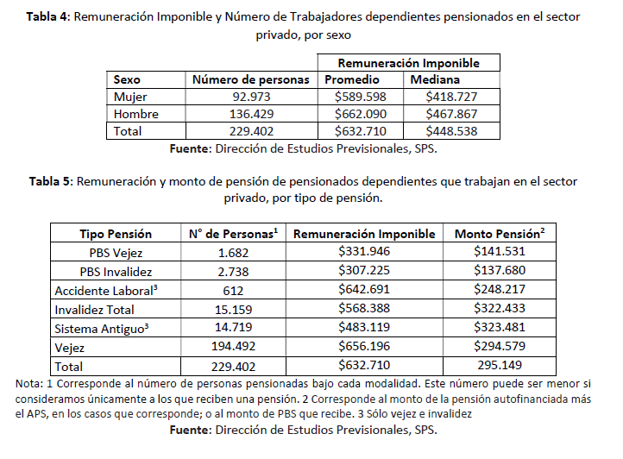

Agregó sobre temporeros que el análisis de darles acceso y determinaron que la gran mayoría podría acceder a la cuenta individual o al FCS, adicionalmente un 40% accedería a partir de este proyecto de ley.

Uso de FCS, quienes están en el tercer giro, el 40,4% está recibiendo recursos del FCS de manera única y otro 40% mixto entre CIC y FCS.

74% recibe beneficios sólo con cargo al FCS y 11,2% financiamiento mixto (85% en total recibe del FCS). Al incrementar los giros y tasas de reemplazo genera un aumento relevante del componente solidario.

El Honorable Senador señor García consultó cuántos trabajadores han podido acceder al IFE. Asimismo, cuántos podrían acceder al plan de ayuda a la clase media.

El Honorable Senador señor Montes suscribió las consultas del Senador señor García. Reiteró que quiere saber qué se hará con quienes quedan sin protección o con una protección menor.

Señaló que las opiniones recogidas son que los requisitos de quienes están haciendo uso de esta ley para acceder al IFE o a la mencionada ayuda de clase media son muy complejos.

El Honorable Senador señor Pizarro manifestó que será muy importante saber cuántas personas serán despedidas al finalizar la suspensión de contratos.

El señor Moreno señaló que el 70% del sector comercio son jornadas parciales, por lo que de por sí sus ingresos son inferiores y con LPE peor aún.

Añadió el problema de transformación tecnológica: Cencosud cerró Johnson’s y reabrirá como Paris Express, y se trata de 2.000 trabajadores que quedarán sin empleo.

Observó que las grandes empresas no han hecho suspensión de contratos, pero saben que un 10 a 15% quedarán desempleadas cuando pase este período. Subcontratos que se hacen a pequeñas empresas han visto disminuir sus ingresos y disminuirán el número de contratados.

Mencionó el caso de una persona desempleada en diciembre que no ha accedido a ni un solo mecanismo de apoyo.

El problema que avizoran es que el trabajador que pase a cesantía sólo tendrá FCS con menores plazos y menor cobertura.

Añadió que declarar y no pagar cotizaciones que se descuentan de la remuneración es un robo y no puede estar permitido.

Señaló que quisieran conocer el informe de las 21.600 fiscalizaciones para saber de qué tipo han sido y a quiénes.

El señor Subsecretario indicó que las medidas que se han aprobado e implementado deben mirarse como un todo: LPE, IFE, beneficio a trabajadores independientes, y se tramita apoyo a clase media; es así que los trabajadores de casa particular acceden a una normativa en un aspecto, en otro al IFE y deben revisar su situación frente a la seguridad social.

Respecto del monto en el FCS, afirmó que, efectivamente, los montos son decrecientes, pero también existe un mínimo que está en $225.000.

Por último, señaló que se establecen sanciones categóricas y duras en la LPE por lo que, si se sabe de algún caso, debe denunciarse.

El Honorable Senador señor Montes valoró la presentación de la Jefa de Estudios y le pidió que los porcentajes se expresen en números totales.

En sesión de 30 de julio, la señora Ministra del Trabajo y Previsión Social señaló que en la sesión anterior se hicieron planteamientos muy interesantes de estudiar y acoger, pero observó que en este momento existe una urgencia máxima por aprobar lo propuesto, dado que elevaría la cobertura casi al doble e impedirá que caigan las tasas de reemplazo de los actuales beneficiarios.

Explicó que la indicación presentada por el Ejecutivo al artículo 5° es simplemente operativa, para concordar una carencia de dos meses, tal como ocurre con el pago de las cotizaciones. Agregó que la indicación del Senador señor Montes al artículo 1° es correcta, al separar la identificación de los casos.

El Honorable Senador señor Lagos manifestó que legislar con demasiada premura a veces acarrea como consecuencia el no lograr el resultado esperado y dejar sin abordar situaciones mejorables, como podría hacerse acogiendo al efecto sugerencias efectuadas, por ejemplo, en la presentación del señor Huneeus.

El Honorable Senador señor García expuso que deben evitar que las personas vean caer sus giros de 55% a 45%, por lo que se hace necesario aprobar la iniciativa cuanto antes.

La señora Ministra del Trabajo y Previsión Social apuntó que, en cuanto a las propuestas de ampliación de cobertura y mejora del monto de beneficios, en el primer ámbito existen dos situaciones bastante diferentes, la de aquellos trabajadores con contratos anteriores al año 2002 que no cotizan en el seguro y los pensionados que trabajan pero no deben cotizar; sostuvo que no es posible incorporarlos, porque no forman parte de este sistema, y ello obligará a revisar la situación de seguridad social de esos grupos. En el caso de los pensionados, debieran complementar sus ingresos con los otros mecanismos aprobados, como el apoyo a la clase media o el IFE. Recordó que en este proyecto la cobertura se aumenta casi en un 100% respecto de lo actualmente vigente.

Acerca de la tasa de reemplazo, indicó que se mejora para no bajar del 55%, a lo que se suman otras leyes aprobadas, como aquella denominada de “crianza responsable”, por lo que no es recomendable aumentar la presión sobre la sostenibilidad del FCS. Y precisamente ese es el punto que lo hace más urgente, para evitar que el tercer giro caiga a 45%.

El Honorable Senador señor Lagos planteó que deberían recoger alguna de las propuestas efectuadas y no cerrarse a ello. Observó que una estimación del costo era de US$180 millones, por lo que no se sobrepasa en ningún caso la capacidad de respuesta del FCS.

El Honorable Senador señor Coloma manifestó comprender lo expuesto por el Senador señor Lagos, lo que debe ser compatibilizado con la urgencia que necesita la aprobación de lo propuesto por el proyecto de ley.

En sesión de 3 de agosto, la señora Ministra del Trabajo y Previsión Social reiteró que los cambios propuestos en las indicaciones de los integrantes de la Comisión dificultan la sostenibilidad del FCS. Tomando en consideración, además, que se duplica el número de beneficiarios.

Planteó que sí pueden proponer una indicación para que el quinto giro respecto de quienes se encuentran en protección desde el mes de marzo no quede sujeto a una resolución ministerial, sino que con la disposición incorporada en la ley.

Estimó que con todos los mecanismos de apoyo que se han adoptado, de extender las normas de protección más allá de octubre se estarían afectando las medidas pro reactivación que está comenzando a implementar el Gobierno.

El Honorable Senador señor Pizarro consultó cuánto es el monto que cuesta subir las tasas de reemplazo hasta diciembre.

La señora Ministra respondió que implica sobrepasar y gastar con rapidez los US$2.000 millones en que se comprometió suplementar el FCS.

El Honorable Senador señor Montes pidió que se hagan llegar las estimaciones sobre aumento de tasa de reemplazo y meses para efectos de lo recién expresado. Asimismo, consultó qué implicancias tiene esta materia en relación al subsidio al empleo anunciado por el Presidente de la República.

La señora Ministra del Trabajo y Previsión Social señaló que se encuentran muy conectados y se relacionará con la mantención de empleos y la contratación.

El Honorable Senador señor Pizarro observó que se puede entender la razón económica explicada, pero no compartió que por un subsidio con una tasa de reemplazo de 55% las personas vayan a dejar de buscar trabajo.

La señora Ministra explicó que lo que propondrán por indicación es que el quinto giro, respecto de quienes les corresponde en agosto, sea de 55% y quede entregado para un sexto mes a la resolución ministerial, dado que ya saben y entienden que en el presente mes las condiciones desfavorables se mantienen.

El Honorable Senador señor Lagos manifestó que, siguiendo el criterio expuesto para el mes de agosto, y entendiendo que nadie sabe cómo estaremos en octubre, lo lógico sería dejar entregada la facultad al Ejecutivo en esta ley y no tener que esperar a octubre para revisarlo.

El Honorable Senador señor Coloma consultó si hay alguna facultad que se esté limitando al poner disposiciones en artículos transitorios.

El Honorable Senador señor Montes compartió la reflexión del Senador señor Lagos, dado que, si no se quiere comprometer desde ahora en la ley, al menos que quede entregada la facultad al Ejecutivo, y que no sea necesario legislar nuevamente.

La señora Ministra del Trabajo y Previsión Social explicó que la dificultad surge debido a que la posibilidad de suspender contratos está contemplada hasta el mes de octubre, lo que se acordó para evitar abusos, por lo que no sería bien visto que se extienda de ese modo.

Agregó que no existe cercenamiento de facultades, porque el número máximo de giros por desempleo son 7, que para algunos sería en octubre (según cuando comenzaron los giros y siempre que se verifique un desempleo alto según lo regulado por la ley). Añadió que esos últimos giros llegan al 30% y se faculta para mejorarlos a un 45%.

El Honorable Senador señor Pizarro planteó que pueden ser atendibles los argumentos del Ministerio, pero ha quedado en evidencia en este período que se han quedado cortos en los plazos, por lo que legislativamente parece mucho mejor dejar facultado al Ejecutivo para operar si se requiere extender el mecanismo.

El Honorable Senador señor Lagos sostuvo que se trata de dar la facultad al Ejecutivo para que, si lo requiere, pueda extender el mecanismo sin necesidad de tener que pedírselo de nuevo al Congreso Nacional.

El Honorable Senador señor Montes expresó que acá no se quiere hacer la enmienda propuesta, pero en el proyecto de ley sobre el Fondo Covid no se necesita pedir de nuevo ninguna facultad, y sería preferible que se deje expresamente aquí, más que genéricamente a propósito del Fondo.

La señora Ministra del Trabajo y Previsión Social indicó que una propuesta en que sea facultad del Ejecutivo determinar la extensión es muy diferente a una obligación, por lo que discutirá la propuesta y entregará una respuesta en la próxima sesión.

El Honorable Senador señor García planteó a la Ministra el problema de las cotizaciones impagas de estos meses respecto de las pymes y cómo se abordará para lograr que puedan reactivarse y no tener que cerrar por el arrastre de estas deudas.

- - - - -

A continuación, se describen o reproducen, según el caso, en el orden del articulado del proyecto, las citadas disposiciones de competencia de vuestra Comisión:

Artículo 1°

En su inciso primero dispone que los trabajadores afiliados al seguro de la ley N° 19.728 que se encuentren cesantes, sea que hayan suscrito un contrato de trabajo de duración indefinida o a plazo fijo o por obra, trabajo o servicio determinado, podrán acceder hasta el 31 de octubre de 2020 a las prestaciones con cargo a la Cuenta Individual por Cesantía y a los giros con cargo al Fondo de Cesantía Solidario de dicha ley, si cumplen cualquiera de los requisitos alternativos señalados en el inciso primero del artículo 2 de la ley N° 21.227 respecto del número de cotizaciones, las que deberán encontrarse registradas con anterioridad al término del contrato.

En su inciso segundo prescribe que, asimismo, accederán a las prestaciones en las condiciones que establece esta ley, los trabajadores cesantes que reúnan los requisitos establecidos en el artículo 12 y en el inciso primero del artículo 24, ambos de la ley N° 19.728.

A este artículo se formularon las siguientes indicaciones:

Del Honorable Senador señor Montes, para:

1.- Reemplazar la frase “se encuentren cesantes” por “queden cesantes durante el período de vigencia del Estado de Catástrofe, por calamidad pública, declarado en virtud de la pandemia del COVID-19”.

2.- Eliminar la frase: “hasta el 31 de octubre de 2020”.

3.- Incorporar el siguiente inciso final:

“Por último, podrán acceder a las prestaciones con cargo al Fondo de Cesantía Solidario de la ley 19.728, los pensionados por vejez y las personas con discapacidad intelectual pensionadas por invalidez total, que hubieran sido despedidos durante la vigencia del estado de excepción constitucional de catástrofe con ocasión de la pandemia COVID-19, si hubieran realizado actividades remuneradas, bajo contrato de trabajo, durante los tres meses anteriores a su desvinculación o durante un mínimo de seis meses continuos o discontinuos durante el último año, siempre que los últimos dos meses anteriores al despido hayan sido para el mismo empleador.”.

De los Honorables Senadores señores Lagos y Pizarro para:

2 bis.- Reemplazar la expresión “31 de octubre” por “31 de diciembre”.

El Honorable Senador señor Montes explicó, respecto de la indicación número 1, que hay trabajadores que pueden quedar cesantes en los próximos meses y se requiere adaptar la normativa por si se levanta el estado de excepción constitucional.

En relación a la indicación número 3, sostuvo que toma en cuenta la situación especial de los pensionados y de personas con capacidades diferentes.

La señora Ministra del Trabajo y Previsión Social señaló que la indicación número 3 es inadmisible, especialmente porque se trata de personas que nunca han cotizado para el seguro de cesantía.

Acerca de la primera indicación, planteó que le complica porque podrían estar dejando personas fuera a pesar de tener recursos en la CIC. Estimó preferible dejar la materia más flexible, como propone el proyecto de ley.

El Honorable Senador señor Montes planteó no entender los argumentos de la Ministra, porque de lo que se trata es de que el mecanismo y su flexibilización se extienda a cesantes nuevos que tendrán restricciones cuando se levante el estado de excepción.

La señora Ministra expresó que no quedan fuera, porque basta con encontrarse cesantes, cumpliendo las disposiciones del mismo artículo que están discutiendo.

El Honorable Senador señor Montes pidió que quede constancia de lo anteriormente expresado, en el sentido de que estando afiliados al seguro basta con que se encuentren cesantes para acceder al mismo.

El Honorable Senador señor García consultó, atendida la situación especial de pensionados, trabajadores de casa particular y con capacidades diferentes, qué está haciendo y pensando el Ministerio respecto de esos casos, dado que la situación compleja se mantendrá al menos por un año, por lo que deberían pensar en que ellos comiencen a cotizar en el seguro de cesantía.

La señora Ministra respondió que están trabajando en ese tema y tienen que abordarlo.

El Honorable Senador señor Montes agregó a lo anterior la situación de los 250.000 trabajadores que no entraron al seguro de cesantía en el año 2002.

Artículo 2°

Señala que para los efectos de las prestaciones que se soliciten en virtud del presente Título, no regirá lo dispuesto en los artículos 25 ter y 28 de la ley N° 19.728.

Artículo 3°

Es del siguiente tenor:

“Artículo 3°.- Las prestaciones que se paguen con cargo a los fondos de la Cuenta Individual por Cesantía, durante el periodo de vigencia de esta ley, se regirán por la tabla incluida en este artículo, tanto para los contratos de trabajo de duración indefinida como para los contratos a plazo fijo, o para una obra, trabajo o servicio determinado. En ambos casos, con cargo a dicha cuenta se pagará el número de prestaciones y montos que se alcancen a financiar de acuerdo con los porcentajes indicados para cada mes en la tabla de este artículo.

La prestación por cesantía que se recibirá durante los meses que se indican en la primera columna de la tabla señalada en este inciso, corresponderá al porcentaje indicado en la segunda columna, que se calculará sobre el promedio de las remuneraciones devengadas por el trabajador, en los últimos tres meses en que se registren cotizaciones, anteriores al término del contrato de trabajo:

MESES | PORCENTAJE PROMEDIO REMUNERACIÓN
Primero | 70%
Segundo | 55%
Tercero | 55%
Cuarto | 55%
Quinto | 55%
Sexto o superior | 50%

Para el financiamiento de las prestaciones a que se refiere este artículo, se girarán los recursos de la Cuenta Individual por Cesantía del trabajador y, cuando éstos fueren insuficientes, se financiarán con cargo al Fondo de Cesantía Solidario de conformidad a lo dispuesto en el artículo 4° de esta ley.”.

En este artículo recayeron las siguientes indicaciones:

4.- De los Honorables Senadores señores Lagos y Pizarro, para modificar la tabla que contiene el inciso segundo, en lo referente al mes sexto o superior, elevando de 50 a 55% el porcentaje promedio de remuneración.

5.- Del Honorable Senador señor Montes, para sustituir, en la fila correspondiente al mes Sexto o superior, de la tabla del inciso segundo, los guarismos “50” por “55”.

El Honorable Senador señor Pizarro reiteró que debieran conocer el cálculo del mayor costo, que de acuerdo a sus propios datos serían US$240 millones adicionales y no alcanzaría a gastarse todo el Fondo.

La señora Ministra del Trabajo y Previsión Social señaló que eso ocurre porque consideran sólo entre 600.000 y 700.000 beneficiarios, pero ahora se extiende a más de un millón, por lo que el Fondo se consumiría antes.

Artículo 4°

Dispone textualmente:

“Artículo 4°.- Las prestaciones que se paguen con cargo al Fondo de Cesantía Solidario de la ley N° 19.728, durante el periodo de vigencia de la presente ley, se regirán por la tabla incluida en este artículo, tanto para los contratos de trabajo de duración indefinida como para los contratos a plazo fijo, o por obra, trabajo o servicio determinado. En ambos casos se pagará un máximo de cinco prestaciones en los porcentajes indicados para cada mes.

La prestación por cesantía que se pagará durante los meses que se indican en la primera columna de la tabla y hasta el 31 de octubre de 2020, corresponderá al porcentaje indicado en la segunda columna, que se calculará sobre el promedio de las remuneraciones devengadas por el trabajador, en los últimos tres meses en que se registren cotizaciones, anteriores al término del contrato de trabajo. La prestación estará afecta a los valores superiores e inferiores para cada mes, a que aluden, las columnas tercera y cuarta, respectivamente:

MESES | PORCENTAJE PROMEDIO REMUNERACIÓN | VALOR SUPERIOR | VALOR INFERIOR
Primero | 70% | $652.956 | $225.000
Segundo | 55% | $513.038 | $225.000
Tercero | 55% | $513.038 | $225.000
Cuarto | 55% | $513.038 | $225.000
Quinto | 45% | $419.757 | $225.000

Mediante decreto supremo dictado por el Ministerio de Hacienda, y suscrito además por el Ministro del Trabajo y Previsión Social, se establecerán los parámetros que permitirán, durante la vigencia de la presente ley, aumentar el porcentaje del promedio de remuneración del quinto giro señalado en el inciso segundo, pudiendo llegar hasta un porcentaje del promedio de remuneración del 55%, en cuyo caso también deberá fijar el valor superior del beneficio, el que se incrementará proporcionalmente hasta llegar al valor de $513.038, en caso de que se incremente el porcentaje promedio de remuneración al límite máximo de 55% de ésta. Los parámetros a considerar serán, entre otros, las condiciones sanitarias y del mercado laboral, y las realidades regionales asociadas al impacto de la enfermedad COVID-19.

Aquellos beneficiarios que estén percibiendo el quinto giro con cargo al Fondo de Cesantía Solidario tendrán derecho, durante la vigencia de la presente ley, a un sexto y séptimo giro de prestación, según lo establecido en el inciso tercero del artículo 25 de la ley N° 19.728, conforme a la tabla establecida en ese mismo inciso y en base a la remuneración promedio señalada en este artículo.

Asimismo, los parámetros señalados en el inciso tercero de este artículo permitirán aumentar, durante la vigencia de la presente ley, el porcentaje del promedio de remuneración del sexto y séptimo giro señalados en el inciso anterior, pudiendo llegar hasta un porcentaje del promedio de remuneración del 45%, en cuyo caso también deberá fijar el valor superior de la prestación, el que se incrementará proporcionalmente y no podrá ser superior el monto indicado para el quinto giro según la tabla del inciso segundo de este artículo.”.

Respecto de este artículo se formularon las siguientes indicaciones:

De los Honorables Senadores señores Lagos y Pizarro:

7.- Para reemplazar, en el inciso segundo, la expresión “31 de octubre” por “31 de diciembre”.

8.- Para modificar la tabla que contiene el inciso segundo respecto del quinto mes y agregar un sexto mes y superior, quedando de la siguiente manera:

MESES | PORCENTAJE PROMEDIO DE REMUNERACION | VALOR SUPERIOR | VALOR INFERIOR
PRIMERO | 70% | 652.956 | 225.000
SEGUNDO | 55% | 513.038 | 225.000
TERCERO | 55% | 513.038 | 225.000
CUARTO | 55% | 513.038 | 225.000
QUINTO | 55% | 513.038 | 225.000
SEXTO O SUPERIOR | 55% | 513.038 | 225.000

11.- Para agregar, en el inciso tercero, después del vocablo “quinto”, la expresión “sexto o superior”.

14.- Para reemplazar, en el inciso final, la expresión “45%” por “55%”.

Del Honorable Senador señor Montes:

6.- Para eliminar, en el inciso segundo, la frase: “y hasta el 31 de octubre de 2020”.

9.- Para reemplazar, en la fila correspondiente al mes quinto, de la tabla del inciso segundo, los guarismos “45” por “55” y “419.757” por “513.038”.

10.- Para eliminar el inciso tercero.

12.- para reemplazar el inciso cuarto por el siguiente:

“Aquellos beneficiarios que estén percibiendo el quinto giro con cargo al Fondo de Cesantía Solidario tendrán derecho, durante la vigencia de la presente ley, a un sexto y séptimo giro de prestación, según lo establecido en el inciso tercero del artículo 25 de la ley N° 19.728, los que se ajustarán a la misma proporción y valores superior y mínimo señalados para el quinto giro.

13.- Para eliminar el inciso quinto.

Artículo 5°

En su inciso primero establece que los trabajadores afiliados al seguro de la ley N° 19.728 que se encuentren cesantes y no cumplan los requisitos de acceso establecidos en el artículo 12 de la ley N° 19.728, ni los del artículo 1° de esta ley, podrán solicitar sólo las prestaciones con cargo a su Cuenta Individual por Cesantía, en conformidad al artículo 3°. Ello, hasta el número de meses y en los porcentajes respectivos que alcancen a financiarse con los recursos disponibles en dicha Cuenta. Agrega que, para el cálculo de las prestaciones, se considerará el promedio de las remuneraciones devengadas por el trabajador, en los últimos tres meses en que se registraron cotizaciones.

En su inciso segundo señala que, para los efectos del cobro de las prestaciones del inciso precedente, no regirá lo dispuesto en el artículo 51 de la ley Nº 19.728 para los trabajadores que se encuentran cesantes a la entrada en vigor de la presente ley. Añade que la Sociedad Administradora de Fondos de Cesantía deberá pagar las prestaciones que señala el inciso precedente, si el trabajador no registrare cotizaciones en su Cuenta Individual por Cesantía, el mes anterior a la fecha de la solicitud.

El Ejecutivo presentó una indicación (15) para reemplazar, en el inciso segundo, la expresión “el mes anterior” por “los dos meses anteriores”.

El Honorable Senador señor Pizarro preguntó cuántas personas permite incorporar.

La señora Ministra del Trabajo y Previsión Social señaló que sólo se da certeza por un problema de desfase en el pago de cotizaciones.

Artículo 7°

Textualmente, dispone lo que sigue:

“Artículo 7°.- Durante la vigencia de la presente ley y hasta el 31 de octubre de 2020, las prestaciones a que se refiere el artículo 2° de la ley N° 21.227, que faculta el acceso a prestaciones del Seguro de Desempleo de la ley N° 19.728, en circunstancias excepcionales, se regirán por los porcentajes señalados en las tablas de los artículos 3° y 4° precedentes, y por los valores superiores e inferiores de este último artículo, según corresponda.

A su vez, los parámetros señalados en el inciso tercero del artículo 4° permitirán aumentar, durante la vigencia de la presente ley, el porcentaje del promedio de remuneración del quinto giro que les corresponda a los trabajadores afectos a la ley N° 21.227, pudiendo llegar hasta un porcentaje del promedio de remuneración del 55%, en cuyo caso también deberá fijar el valor superior de la prestación, el que se incrementará proporcionalmente y no podrá ser superior a $513.038.

En caso de que las condiciones sanitarias lo ameriten y se cumplan los parámetros establecidos en el decreto señalado en el inciso tercero del artículo 4°, el Ministro de Hacienda mediante la dictación de uno o más decretos supremos, los que serán suscritos, además, por el Ministro del Trabajo y Previsión Social, podrá aumentar el porcentaje del promedio de remuneraciones del quinto giro, según lo dispuesto en el inciso anterior.

Asimismo, los parámetros señalados en el inciso tercero del artículo 4º servirán para determinar la potencial extensión de los giros a realizar con cargo al Fondo de Cesantía Solidario, otorgando un sexto y séptimo giro hasta el 31 de octubre de 2020.

Mediante el mismo procedimiento dispuesto en el inciso tercero, se podrá conceder un sexto y séptimo giro según lo indicado en el inciso anterior. Además, dicho decreto fijará el porcentaje del promedio de remuneración que se deberá considerar, el cual no podrá ser superior al 45%, y los valores superiores e inferiores del beneficio, los cuales no podrán superar los valores del quinto giro según la tabla del inciso segundo del artículo 4°, fijándose proporcionalmente.”.

A este artículo se formularon las siguientes indicaciones:

Del Honorable Senador señor Montes:

16.- Para eliminar en el inciso primero la frase: “y hasta el 31 de octubre de 2020”.

17.- Para incorporar el siguiente inciso segundo:

“Aquellos beneficiarios que estén percibiendo el quinto giro con cargo al Fondo de Cesantía Solidario tendrán derecho, durante la vigencia de la presente ley, a un sexto y séptimo giro de prestación, según lo establecido en el inciso tercero del artículo 25 de la ley N° 19.728, los que se ajustarán a la misma proporción y valores superior y mínimo señalados para el quinto giro.”.

18.- Para eliminar los incisos segundo, tercero, cuarto y quinto.

Artículo 8°

Establece que el pacto de reducción temporal de la jornada de trabajo a que se refiere el Título II de la ley N° 21.227, podrá suscribirse hasta el 31 de julio de 2021, bajo los términos y condiciones establecidos en la mencionada ley.

Artículo 9°

Dispone lo que sigue:

“Artículo 9°.- La Sociedad Administradora de Fondos de Cesantía podrá tener derecho, con cargo al Fondo de Cesantía Solidario, a una retribución adicional a la que se refiere el artículo 30 de la ley N° 19.728 por efectos de la presente normativa, la que será determinada mediante un estudio que será elaborado por la Superintendencia de Pensiones y la Dirección de Presupuestos a más tardar en agosto de 2021. Dicho estudio deberá considerar la diferencia de los Fondos de Cesantía provocada directamente por la aplicación de la presente ley y de otras que otorguen prestaciones con cargo a los Fondos de Cesantía con motivo de los efectos de la enfermedad denominada COVID-19. Ello, desde la entrada en vigencia de las respectivas leyes y hasta el término del contrato aprobado mediante decreto supremo N° 45, de 2012, del Ministerio del Trabajo y Previsión Social. Para lo anterior, el estudio utilizará como supuesto contra factual el escenario más probable de empleo, nuevas desvinculaciones laborales y duración de la cesantía de no haber existido las prestaciones derivadas de las leyes antes señaladas.

Asimismo, el estudio deberá determinar el escenario más probable de uso del seguro, para determinar los costos en que la Sociedad Administradora de Fondos de Cesantía debería haber incurrido de no haber existido otorgamiento de prestaciones a los trabajadores de acuerdo a lo señalado en el inciso anterior. Copia de dicho estudio deberá ser remitida a la Comisión de Trabajo y Previsión Social del Senado y a la Comisión de Trabajo y Seguridad Social de la Cámara de Diputados, dentro de los treinta días siguientes a su emisión.

Si la suma de los mayores costos y menores ingresos resultante es positiva, se compensará a la Sociedad Administradora de Fondos de Cesantía por dicho monto.”.

Artículo 10

Dispone que las prestaciones pagadas conforme a esta ley no se considerarán para la aplicación de la restricción de acceso al Fondo de Cesantía Solidario, que contempla el inciso segundo del artículo 24 de la ley N° 19.728.

Artículo 11

Es del siguiente tenor:

“Artículo 11.- Los trabajadores de casa particular que tengan suspendidos los efectos del contrato de trabajo, conforme lo establecido en el artículo 4° de la ley N° 21.227 o por motivos de cuidado podrán acceder, de acuerdo a las reglas establecidas en la ley N° 21.230, al ingreso familiar de emergencia.

Para efectos de lo dispuesto en la ley N° 21.230, durante el periodo de suspensión se considerará que estos trabajadores, respecto del correspondiente contrato de trabajo, no se encuentran percibiendo ingresos provenientes de rentas del trabajo del artículo 42 número 1° de la Ley de Impuesto a la Renta.

Para verificar los requisitos establecidos en los artículos 1° y 4° de la ley N° 21.230 relativos a los ingresos, la Superintendencia de Pensiones deberá remitir a la Subsecretaría de Evaluación Social del Ministerio de Desarrollo Social y Familia el listado de los trabajadores de casa particular que tengan suspendidos los efectos de su contrato de trabajo en conformidad a lo señalado en el inciso primero. La información señalada en el presente inciso deberá ser remitida de manera mensual dentro de los 15 primeros días de cada mes, respecto del mes anterior a éste.”.

El Honorable Senador señor Montes formuló indicación (18 bis), para agregar en el inciso segundo la siguiente oración final:

“Tampoco se considerarán como ingresos para dichos efectos los retiros a los que accedan en virtud del artículo 4° de la ley 21.227.”.

El Honorable Senador señor Pizarro consultó si existe acuerdo del Ministerio con la indicación.

La señora Ministra del Trabajo y Previsión Social señaló que eso es contrario a lo acordado en la Comisión de Trabajo y Previsión Social, donde se acordó que no sea necesario retirar los fondos para poder acceder al IFE.

El Honorable Senador señor Montes señaló que se refiere a un punto distinto, para que dicho retiro no sea considerado como ingresos para efectos de la determinación del IFE y su monto. Pidió que el Ministerio lo revise y vea la posibilidad de acogerlo en la próxima sesión.

La señora Ministra añadió que sería incongruente en la búsqueda de que cuenten con protección social estos trabajadores.

Observó que tienen una mesa de trabajo para abordar la situación de desprotección en que se encuentran.

Artículo 12

Su tenor literal es el que sigue:

“Artículo 12.- La presente ley entrará en vigencia a la fecha de su publicación en el Diario oficial y regirá hasta el 31 de octubre de 2020. Con todo, las prestaciones solicitadas en ese último mes se pagarán a más tardar en noviembre de dicha anualidad, conforme a las tablas señaladas en los artículos 3° y 4° de la presente ley. A partir del 1 de noviembre de 2020, las prestaciones por cesantía se determinarán y pagarán de acuerdo con las normas de la ley N° 19.728, de conformidad a las tablas señaladas en sus artículos 15 y 25.

A su vez, el artículo 8° regirá hasta la fecha indicada en dicha norma y sus prestaciones se pagarán a más tardar en agosto de 2021.

Lo dispuesto en el artículo 10 regirá a partir de la publicación de esta ley y su vigencia no se extinguirá conforme a lo señalado en el inciso primero.

Lo dispuesto en el artículo 11 regirá mientras se encuentre vigente la ley N° 21.230.”.

En este artículo recayeron las siguientes indicaciones:

19.- De los Honorables Senadores señores Lagos y Pizarro, para reemplazarlo por el siguiente:

“La presente ley entrará en vigencia a la fecha de su publicación en el Diario oficial y regirá hasta el 31 de diciembre de 2020. Con todo, las prestaciones solicitadas en ese último mes se pagarán a más tardar en enero de 2021, conforme a las tablas señaladas en los artículos 3° y 4° de la presente ley. A partir del 1 de enero de 2021, las prestaciones por cesantía se determinarán y pagarán de acuerdo con las normas de la ley N° 19.728, de conformidad a las tablas señaladas en sus artículos 15 y 25.”.

20.- Del Honorable Senador señor Montes, para reemplazar en el inciso primero la frase: “Con todo, las prestaciones solicitadas en ese último mes se pagarán a más tardar en noviembre de dicha anualidad, conforme a las tablas señaladas en los artículos 3° y 4° de la presente ley.” por “Con todo, las prestaciones solicitadas con anterioridad a esa fecha se pagarán de conformidad con los porcentajes y valores señalados en la presente ley.”.

Artículo 14

Dispone que, para efectos del financiamiento de las prestaciones que otorga esta ley, se aplicará lo dispuesto en el artículo 18 de la ley N° 21.227 respecto a la contribución a la sustentabilidad del Fondo de Cesantía Solidario indicado en el párrafo 5° del Título I de la ley N°19.728.

o o o o o

El Honorable Senador señor Montes presentó una indicación (21) para consultar, a continuación del artículo 14, el siguiente artículo 15, nuevo:

“Artículo 15.- Para los efectos de la Ley 16.744, los trabajadores que sean diagnosticados con COVID-19 o determinados como contactos estrechos, que se encontraren ejerciendo sus labores en los días previos a su diagnóstico, deberán ser calificados como de origen laboral por el respectivo organismo administrador o la empresa con administración delegada. Lo anterior, excepto cuando se demuestre que el contagio de dicha enfermedad o la situación de contacto estrecho no fue a causa de su trabajo, lo que debe ser debidamente justificado en el informe sobre los fundamentos de la calificación de la patología, cuyo contenido mínimo se define en el Anexo N°6 de la Letra H, del Título III, del Libro III. Denuncia, Calificación y Evaluación de Incapacidades Permanentes, del Compendio de Normas del Seguro Social de Accidentes del Trabajo y Enfermedades Profesionales de la Ley N°16.744.”.

El Honorable Senador señor Montes explicó que la indicación surgió de observaciones de los propios trabajadores porque hasta ahora no se considera enfermedad de origen laboral y las mutuales no están haciendo nada al respecto. Agregó que ya se hizo así para los trabajadores de la salud.

La señora Ministra del Trabajo y Previsión Social señaló que la Superintendencia del ramo ya ha resuelto esta situación en el sentido que si hay un contagio previo en un lugar de trabajo los siguientes contagios deben investigarse a efectos de determinar si son de origen laboral. Señaló que entregará ambos oficios de la Superintendencia e informará de los casos en que han sido aceptados.

o o o o o

o o o o o

El Honorable Senador señor Montes presentó una indicación (22) para incorporar en seguida un artículo 16, nuevo, del siguiente tenor:

“Artículo 16.- Intercálese en el artículo 34 B de la Ley 19.728, entre la expresión “Seguridad Social” y la conjunción “y”, la expresión “, el Banco Central”.”.

El Honorable Senador señor Montes señaló que se trata de que el Banco Central reciba y procese esta información. Se está dando acceso a información, nada más.

La señora Ministra señaló desconocer la razón de que el Banco central esté fuera de esta norma, puntualizando que se debe tener cuidado en materia de manejo de datos personales. Agregó que el Banco Central no ha solicitado acceso a estos datos sensibles.

o o o o o

Artículo 15

Establece que el mayor gasto fiscal que represente la aplicación de la ley durante el presente año presupuestario se financiará con cargo a los recursos del Ministerio del Trabajo y Previsión Social.

o o o o o

El Honorable Senador señor Montes formuló indicaciones (23, 24 y 25) para introducir a continuación del artículo 15, que pasa a ser 17, un Título “DISPOSICIONES TRANSITORIAS”, integrado por dos artículos, del tenor que se señala:

“Artículo 1°. Los beneficiarios que, durante la aplicación de la ley 21.227, hubieran recibido prestaciones inferiores a las que les habrían correspondido de aplicarse las normas contenidas en la presente ley, tendrán derecho a que se complementen dichos pagos hasta ajustarlos a las nuevas disposiciones. La Sociedad Administradora de Fondos de Cesantía dispondrá de quince días hábiles para realizar las reliquidaciones y pagos respectivos.

Artículo 2º. El Ministerio del Trabajo y Previsión Social, deberá presentar, a más tardar el 31 de diciembre de 2020, a la Comisión Especial Mixta de Presupuestos, a la Comisión de Trabajo y Previsión Social del Senado y a la Comisión de Trabajo y Seguridad Social de la Cámara de Diputados, un informe final que contendrá un análisis de la cobertura e impacto, global y específico, de los distintos textos legales destinados a apoyar a los trabajadores, dictados con ocasión de la pandemia COVID, tales como las leyes 21.227 y sus modificaciones, como también las enmiendas introducidas a la ley 19.728, considerando su relación con la ley 21.227 y sus modificaciones y con la ley que establece un financiamiento con aporte fiscal para la protección de los ingresos de la clase media en los casos que indica. Asimismo, antes del 30 de septiembre del año 2020, se deberá entregar una versión preliminar.

Para la elaboración de la citada evaluación, el Ministerio del Trabajo y Previsión Social deberá convocar a una comisión expertos, de reconocida experiencia en políticas públicas de desarrollo social y que reflejen una adecuada diversidad de visiones. Ambos informes deberán ser publicados en el sitio web institucional.”.

La señora Ministra del Trabajo y Previsión Social señaló que permanentemente han entregado información acerca del impacto y evaluación de la ley N° 21.227, pero hizo notar que en este caso le provoca dificultades las fechas que se determinan para tener un pre informe el 30 de septiembre. Manifestó que se pueden comprometer a hacer lo mismo, pero con otros plazos.

El Honorable Senador señor Pizarro propuso que se elimine la referencia a la ley que establece un financiamiento con aporte fiscal para la protección de los ingresos de la clase media y que se cambie el plazo del pre informe para el 30 de noviembre.

El Honorable Senador señor Montes señaló que tienen que contar con más información porque los enfoques del Gobierno han sido muy cuestionados por las propias pymes en otros ámbitos y por los trabajadores en este caso.

o o o o o

En sesión de 4 de agosto, la señora Ministra del Trabajo y Previsión Social explicó que en definitiva serán dos situaciones las que contemplará la indicación anunciada por el Ejecutivo. La primera, que el quinto giro sea 55% este mes y, la segunda, dejar facultado al Ejecutivo para extender los beneficios que contempla la ley hasta el mes de diciembre si la crisis así lo amerita.

Respecto de los trabajadores de casa particular, insistió en el compromiso de revisar la situación de cara a la crisis sanitaria, porque la indemnización a todo evento no sirve para enfrentar situaciones como ésta. Falta aporte del Estado, no hay componente solidario, ni existe mecanismo de giros, agregó.

Además, desmintió que se trate de fondos no heredables.

El Honorable Senador señor Letelier informó que se ha presentado un proyecto de ley que incorpora a estos trabajadores al seguro de cesantía. Añadió que fue construido con los trabajadores y cuenta con su consenso, por lo que pidió que la señora Ministra lo considere, dado que además no contempla gasto fiscal.

Observó que la petición respecto del texto del proyecto de ley es que los fondos de indemnización a todo evento no se consideren para efectos de determinar acceso y monto respecto del IFE.

El Honorable Senador señor Montes estimó que los argumentos de la Ministra son muy atendibles para un cambio mayor referido a seguridad social, pero nada dicen respecto de una emergencia y de un instrumento transitorio como el IFE.

La señora Ministra indicó estar consciente de la situación de trabajadores de casa particular, y precisó que por eso en este proyecto se agregó que no es necesario haber retirado los fondos relacionados a la cotización del 4,11% para poder acceder al IFE. Por otro lado, manifestó que resultaría discriminatorio respecto de otros grupos de trabajadores crear una excepción respecto de no considerar como ingresos recursos a que se acceda por distintos motivos. Reiteró que podrán acceder al IFE y dejar los fondos indemnizatorios para el caso de producirse cesantía más adelante.

El Honorable Senador señor Montes señaló que en el IFE existen 4 ingresos que no se consideran para esos mismos efectos, como el SUF, subsidio de incapacidad, etc.

El Honorable Senador señor Letelier observó que los ahorros para indemnización no son ingresos, y por lo mismo debiera ser compatible para recibir el IFE completo.

- La referida indicación del Ejecutivo es la siguiente:

20 bis.- De Su Excelencia el Presidente de la República, para agregar los artículos 15 y 16, nuevos, pasando el actual artículo 15 a ser 17, del siguiente tenor:

“Artículo 15.- En el caso de los trabajadores que a la fecha de publicación de la presente ley les corresponda percibir el quinto giro con cargo al Fondo de Cesantía Solidario, conforme a la ley N° 19.728 o al Título I de la ley N° 21.227, el porcentaje del promedio de remuneración sobre el cual se calculará dicho giro será el 55%, ajustándose los valores superiores e inferiores conforme a la tabla del inciso segundo del artículo 4, sin necesidad de dictarse el decreto supremo al que se hace referencia en dicha norma y en el inciso tercero del artículo 7 de la presente ley.

Artículo 16.- Dentro del plazo de tres meses contado desde la publicación de la presente ley, y antes del término de la vigencia de las normas que se señalan en los literales siguientes, el Ministerio de Hacienda, mediante uno o más decretos supremos, suscritos, además, por el Ministro del Trabajo y Previsión Social, podrá:

1. Extender, a partir del día de su vencimiento, la vigencia de los beneficios y prestaciones establecidas en el Título I de la ley N° 21.227, en los términos y condiciones establecidas en la presente ley, por un periodo máximo de cinco meses;

2. Extender, a partir del día de su vencimiento, la vigencia de los beneficios y prestaciones establecidas en el Título II de la ley 21.227, en los términos y condiciones establecidas en dicho cuerpo legal, por un periodo máximo de cinco meses; y

3. Extender, a partir del día de su vencimiento, la vigencia de los beneficios y prestaciones establecidas en la presente ley, respecto de la ley N° 19.728, por un periodo máximo de cinco meses.

Los referidos decretos supremos deberán dictarse en consideración de circunstancias objetivas, entre otras, las condiciones sanitarias del país, condiciones del mercado laboral o las realidades regionales asociadas al impacto de la enfermedad COVID-19.”.

Las indicaciones números 1, 2, 2 bis, 3, 4, 5, 6, 7, 8, 9, 10, 11, 12, 13, 14, 16, 17, 18, 18 bis, 19, 20, 21 y 24 fueron declaradas inadmisibles por el señor Presidente de la Comisión.

La indicación número 15 fue aprobada por la unanimidad de los miembros de la Comisión, Honorables Senadores señores Coloma, García, Lagos, Montes y Pizarro.

La indicación número 22 fue aprobada por 3 votos a favor, de los Honorables Senadores señores Lagos, Montes y Pizarro, y 2 abstenciones de los Honorables Senadores señores Coloma y García.

La indicación número 25 fue aprobada con enmiendas por la unanimidad de los miembros de la Comisión, Honorables Senadores señores Coloma, García, Lagos, Montes y Pizarro.

La indicación número 23 se dio por rechazada con la misma unanimidad precedente por haberse aprobado sólo una disposición transitoria.

La indicación número 20 bis fue aprobada por la unanimidad de los miembros de la Comisión, Honorables Senadores señores Coloma, García, Lagos, Montes y Pizarro.

Puestos en votación, los artículos 1°, 2°, 3°, 4°, 5°, 7°, 8°, 9°, 10, 11, 12, 14 y 15 (que paso a ser 18) fueron aprobados por la unanimidad de los miembros de la Comisión, Honorables Senadores señores Coloma, García, Lagos, Montes y Pizarro.

- - -

FINANCIAMIENTO

- El informe financiero N° 107 elaborado por la Dirección de Presupuestos del Ministerio de Hacienda, de 26 de junio de 2020, señala lo siguiente:

“I. Antecedentes

El Marco de Entendimiento de 14 de junio de 2020, que fijó un "Plan de Emergencia por la Protección de los ingresos de las familias y la Reactivación económica y del Empleo", incorporó dentro de los principales temas acordados, la implementación de mejoras a la Ley de Protección del Empleo y al Seguro de Cesantía.

El presente proyecto de ley aborda dicha medida flexibilizando transitoriamente los requisitos de acceso y mejorando las prestaciones de las leyes N° 19.728 y 21.227, esto es, aquella que creó el Seguro de Desempleo y la llamada Ley de Protección al Empleo.

En particular, los principales elementos abordados por el proyecto de ley son:

a. Se flexibilizan transitoriamente los requisitos de acceso a las prestaciones por cesantía con cargo a la Cuenta Individual por Cesantía y al Fondo de Cesantía Solidario.

b. Se incrementan transitoriamente las prestaciones por cesantía financiadas tanto por la Cuenta Individual por Cesantía como por El Fondo de Cesantía Solidario.

c. Se faculta al Ministro de Hacienda para incrementar la prestación con cargo al Fondo de Cesantía Solidario asociada al quinto giro, en consideración a las condiciones sanitarias y del mercado laboral. Estos parámetros permitirán además incrementar las prestaciones del sexto y séptimo giro establecidos en el artículo 25 de la ley N° 19.728.

d. Se establece que los trabajadores que se encuentren cesantes, y no cumplan los requisitos de acceso para las prestaciones por cesantía, podrán acceder a prestaciones con cargo a su Cuenta Individual por Cesantía.

e. Se incrementan las prestaciones de la ley N° 21.227 para trabajadores acogidos a suspensión temporal, para equipararlas a las establecidas en el presente proyecto de ley respecto de los trabajadores acogidos al Seguro de Desempleo.

f. Se extiende la vigencia del pacto de reducción temporal de jornada de trabajo al que se refiere la ley N° 21.227.

II. Efecto del proyecto de ley sobre el Presupuesto Fiscal

En relación con el efecto fiscal del proyecto de ley, cabe hacer presente que las prestaciones que regula la presente ley son financiadas con cargo la Cuenta Individual de Cesantía y al Fondo de Seguro de Cesantía de la Ley N° 19.728, que establece un Seguro de Desempleo, según corresponda.

En particular, la Superintendencia de Pensiones según lo mandatado por la Ley, evacuó con fecha 24 de junio del presenta año, su respectivo "Informe de Sustentabilidad de los Fondos de Cesantía" que analiza las modificaciones que propone esta iniciativa legal, donde se concluye que no se compromete su sustentabilidad a largo plazo.

Tal como fue establecido en la Ley N°21.227, y como se reitera en el artículo 13 de la presente iniciativa, existe una autorización para comprometer recursos fiscales por la cantidad necesaria para el financiamiento de las prestaciones por hasta $2.000 millones de dólares, de acuerdo a lo señalado en el Informe Financiero N° 43 de 2020, lo que garantiza la sustentabilidad del Fondo de Cesantía.

III. Fuentes de Información

- Mensaje N° 100-368 con el que inicia un proyecto de ley que flexibiliza y mejora transitoriamente los requisitos de acceso y e incrementa el monto de las prestaciones al Seguro de Desempleo de la ley N° 19.728, con motivo de la pandemia originada por el COVID-19, y mejora perfecciona los beneficios de la ley N° 21.227.

- Informe Financiero N° 43, 25 de marzo de 2020, que acompañó la discusión de la Ley 21.227 que faculta el acceso a prestaciones del seguro de desempleo de la ley N° 19.728, en circunstancias excepcionales. Boletín N° 13.352-13.

- Informe de Sustentabilidad del Fondo de Cesantía Solidario. Ministerio del Trabajo, Superintendencia de Pensiones. Miércoles 24 de junio de 2020.”.

Se deja constancia del precedente informe financiero en cumplimiento de lo dispuesto en el artículo 17, inciso segundo, de la Ley Orgánica Constitucional del Congreso Nacional.

- - -

MODIFICACIONES

En conformidad con los acuerdos adoptados, vuestra Comisión de Hacienda tiene el honor de proponer las siguientes modificaciones al proyecto de ley aprobado por la Comisión de Trabajo y Previsión Social:

Artículo 5°

Inciso segundo

Ha reemplazado la expresión “, el mes anterior” por “los dos meses anteriores”.

(Indicación número 15. Unanimidad 5x0).

o o o

Ha consultado como artículos 15, 16 y 17, nuevos, los siguientes:

“Artículo 15.- En el caso de trabajadores a los que a la fecha de publicación de la presente ley les corresponda percibir el quinto giro con cargo al Fondo de Cesantía Solidario, conforme a la ley N° 19.728 o al Título I de la ley N° 21.227, el porcentaje del promedio de remuneración sobre el cual se calculará dicho giro será el 55%, ajustándose los valores superiores e inferiores conforme a la tabla del inciso segundo del artículo 4°, sin necesidad de dictarse el decreto supremo al que se hace referencia en dicha norma y en el inciso tercero del artículo 7° de la presente ley.

Artículo 16.- Dentro del plazo de tres meses contado desde la publicación de la presente ley, y antes del término de la vigencia de las normas que se señalan en los literales siguientes, el Ministerio de Hacienda, mediante uno o más decretos supremos, suscritos, además, por el Ministro del Trabajo y Previsión Social, podrá:

1. Extender, a partir del día de su vencimiento, la vigencia de los beneficios y prestaciones establecidas en el Título I de la ley N° 21.227, en los términos y condiciones establecidas en la presente ley, por un período máximo de cinco meses;

2. Extender, a partir del día de su vencimiento, la vigencia de los beneficios y prestaciones establecidas en el Título II de la ley N° 21.227, en los términos y condiciones establecidas en dicho cuerpo legal, por un período máximo de cinco meses, y

3. Extender, a partir del día de su vencimiento, la vigencia de los beneficios y prestaciones establecidas en la presente ley, respecto de la ley N° 19.728, por un período máximo de cinco meses.

Los referidos decretos supremos deberán dictarse en consideración de circunstancias objetivas, entre otras, las condiciones sanitarias del país, condiciones del mercado laboral o las realidades regionales asociadas al impacto de la enfermedad COVID-19.

Artículo 17.- Intercálase, en el inciso primero del artículo 34 B de la ley N° 19.728, a continuación de la expresión “Seguridad Social”, la expresión “, el Banco Central”.”.

(Artículos 15 y 16 aprobados por unanimidad 5x0, indicación número 20 bis. Artículo 17 aprobado mayoría 3x2 abstenciones, indicación número 22).

o o o

Artículo 15

Ha pasado a ser artículo 18, sin enmiendas.

o o o

Ha incorporado un artículo transitorio, del siguiente tenor:
“Artículo transitorio.- El Ministerio del Trabajo y Previsión Social deberá presentar, a más tardar el 31 de diciembre de 2020, a la Comisión Especial Mixta de Presupuestos, a la Comisión de Trabajo y Previsión Social del Senado y a la Comisión de Trabajo y Seguridad Social de la Cámara de Diputados, un informe final que contendrá un análisis de la cobertura e impacto, global y específico, de los distintos textos legales destinados a apoyar a los trabajadores, dictados con ocasión de la pandemia COVID-19, tales como las leyes 21.227 y sus modificaciones. Asimismo, antes del 30 de noviembre del año 2020 se deberá entregar una versión preliminar.”.

(Indicación número 25. Unanimidad 5x0).

o o o

TEXTO DEL PROYECTO

En mérito de los acuerdos precedentemente expuestos, vuestra Comisión de Hacienda tiene el honor de proponer la aprobación del proyecto de ley en informe, cuyo texto es el siguiente:

PROYECTO DE LEY

“FLEXIBILIZA TRANSITORIAMENTE LOS REQUISITOS DE ACCESO E INCREMENTA EL MONTO DE LAS PRESTACIONES AL SEGURO DE DESEMPLEO DE LA LEY Nº 19.728, CON MOTIVO DE LA PANDEMIA ORIGINADA POR EL COVID-19, Y PERFECCIONA LOS BENEFICIOS DE LA LEY N° 21.227

TÍTULO I
FLEXIBILIZA REQUISITOS DE ACCESO AL SEGURO DE DESEMPLEO Y MEJORA PRESTACIONES

Artículo 1°.- Los trabajadores afiliados al seguro de la ley N° 19.728 que se encuentren cesantes, sea que hayan suscrito un contrato de trabajo de duración indefinida o a plazo fijo o por obra, trabajo o servicio determinado, podrán acceder hasta el 31 de octubre de 2020 a las prestaciones con cargo a la Cuenta Individual por Cesantía y a los giros con cargo al Fondo de Cesantía Solidario de dicha ley, si cumplen cualquiera de los requisitos alternativos señalados en el inciso primero del artículo 2 de la ley N° 21.227 respecto del número de cotizaciones, las que deberán encontrarse registradas con anterioridad al término del contrato.

Asimismo, accederán a las prestaciones en las condiciones que establece esta ley, los trabajadores cesantes que reúnan los requisitos establecidos en el artículo 12 y en el inciso primero del artículo 24, ambos de la ley N° 19.728.

Artículo 2°.- Para los efectos de las prestaciones que se soliciten en virtud del presente Título, no regirá lo dispuesto en los artículos 25 ter y 28 de la ley N° 19.728.

Artículo 3°.- Las prestaciones que se paguen con cargo a los fondos de la Cuenta Individual por Cesantía, durante el periodo de vigencia de esta ley, se regirán por la tabla incluida en este artículo, tanto para los contratos de trabajo de duración indefinida como para los contratos a plazo fijo, o para una obra, trabajo o servicio determinado. En ambos casos, con cargo a dicha cuenta se pagará el número de prestaciones y montos que se alcancen a financiar de acuerdo con los porcentajes indicados para cada mes en la tabla de este artículo.

La prestación por cesantía que se recibirá durante los meses que se indican en la primera columna de la tabla señalada en este inciso, corresponderá al porcentaje indicado en la segunda columna, que se calculará sobre el promedio de las remuneraciones devengadas por el trabajador, en los últimos tres meses en que se registren cotizaciones, anteriores al término del contrato de trabajo:

MESES | PORCENTAJE PROMEDIO REMUNERACIÓN
Primero | 70%
Segundo | 55%
Tercero | 55%
Cuarto | 55%
Quinto | 55%
Sexto o superior | 50%

Para el financiamiento de las prestaciones a que se refiere este artículo, se girarán los recursos de la Cuenta Individual por Cesantía del trabajador y, cuando éstos fueren insuficientes, se financiarán con cargo al Fondo de Cesantía Solidario de conformidad a lo dispuesto en el artículo 4° de esta ley.

Artículo 4°.- Las prestaciones que se paguen con cargo al Fondo de Cesantía Solidario de la ley N° 19.728, durante el periodo de vigencia de la presente ley, se regirán por la tabla incluida en este artículo, tanto para los contratos de trabajo de duración indefinida como para los contratos a plazo fijo, o por obra, trabajo o servicio determinado. En ambos casos se pagará un máximo de cinco prestaciones en los porcentajes indicados para cada mes.

La prestación por cesantía que se pagará durante los meses que se indican en la primera columna de la tabla y hasta el 31 de octubre de 2020, corresponderá al porcentaje indicado en la segunda columna, que se calculará sobre el promedio de las remuneraciones devengadas por el trabajador, en los últimos tres meses en que se registren cotizaciones, anteriores al término del contrato de trabajo. La prestación estará afecta a los valores superiores e inferiores para cada mes, a que aluden, las columnas tercera y cuarta, respectivamente:

MESES | PORCENTAJE PROMEDIO REMUNERACIÓN | VALOR SUPERIOR | VALOR INFERIOR
Primero | 70% | $652.956 | $225.000
Segundo | 55% | $513.038 | $225.000
Tercero | 55% | $513.038 | $225.000
Cuarto | 55% | $513.038 | $225.000
Quinto | 45% | $419.757 | $225.000

Mediante decreto supremo dictado por el Ministerio de Hacienda, y suscrito además por el Ministro del Trabajo y Previsión Social, se establecerán los parámetros que permitirán, durante la vigencia de la presente ley, aumentar el porcentaje del promedio de remuneración del quinto giro señalado en el inciso segundo, pudiendo llegar hasta un porcentaje del promedio de remuneración del 55%, en cuyo caso también deberá fijar el valor superior del beneficio, el que se incrementará proporcionalmente hasta llegar al valor de $513.038, en caso de que se incremente el porcentaje promedio de remuneración al límite máximo de 55% de ésta. Los parámetros a considerar serán, entre otros, las condiciones sanitarias y del mercado laboral, y las realidades regionales asociadas al impacto de la enfermedad COVID-19.

Aquellos beneficiarios que estén percibiendo el quinto giro con cargo al Fondo de Cesantía Solidario tendrán derecho, durante la vigencia de la presente ley, a un sexto y séptimo giro de prestación, según lo establecido en el inciso tercero del artículo 25 de la ley N° 19.728, conforme a la tabla establecida en ese mismo inciso y en base a la remuneración promedio señalada en este artículo.

Asimismo, los parámetros señalados en el inciso tercero de este artículo permitirán aumentar, durante la vigencia de la presente ley, el porcentaje del promedio de remuneración del sexto y séptimo giro señalados en el inciso anterior, pudiendo llegar hasta un porcentaje del promedio de remuneración del 45%, en cuyo caso también deberá fijar el valor superior de la prestación, el que se incrementará proporcionalmente y no podrá ser superior el monto indicado para el quinto giro según la tabla del inciso segundo de este artículo.

Artículo 5°.- Los trabajadores afiliados al seguro de la ley N° 19.728 que se encuentren cesantes y no cumplan los requisitos de acceso establecidos en el artículo 12 de la ley N° 19.728, ni los del artículo 1° de esta ley, podrán solicitar sólo las prestaciones con cargo a su Cuenta Individual por Cesantía, en conformidad al artículo 3°. Ello, hasta el número de meses y en los porcentajes respectivos que alcancen a financiarse con los recursos disponibles en dicha Cuenta. Para el cálculo de las prestaciones, se considerará el promedio de las remuneraciones devengadas por el trabajador, en los últimos tres meses en que se registraron cotizaciones.

Para los efectos del cobro de las prestaciones del inciso precedente, no regirá lo dispuesto en el artículo 51 de la ley Nº 19.728 para los trabajadores que se encuentran cesantes a la entrada en vigor de la presente ley. La Sociedad Administradora de Fondos de Cesantía deberá pagar las prestaciones que señala el inciso precedente, si el trabajador no registrare cotizaciones en su Cuenta Individual por Cesantía los dos meses anteriores a la fecha de la solicitud.

Artículo 6°.- En todas aquellas materias no previstas en este Título regirán las disposiciones de la ley N° 19.728, en tanto ellas no sean incompatibles o contradictorias con la presente ley.

TÍTULO II
PERFECCIONA LAS PRESTACIONES DE LA LEY N° 21.227

Artículo 7°.- Durante la vigencia de la presente ley y hasta el 31 de octubre de 2020, las prestaciones a que se refiere el artículo 2° de la ley N° 21.227, que faculta el acceso a prestaciones del Seguro de Desempleo de la ley N° 19.728, en circunstancias excepcionales, se regirán por los porcentajes señalados en las tablas de los artículos 3° y 4° precedentes, y por los valores superiores e inferiores de este último artículo, según corresponda.

A su vez, los parámetros señalados en el inciso tercero del artículo 4° permitirán aumentar, durante la vigencia de la presente ley, el porcentaje del promedio de remuneración del quinto giro que les corresponda a los trabajadores afectos a la ley N° 21.227, pudiendo llegar hasta un porcentaje del promedio de remuneración del 55%, en cuyo caso también deberá fijar el valor superior de la prestación, el que se incrementará proporcionalmente y no podrá ser superior a $513.038.

En caso de que las condiciones sanitarias lo ameriten y se cumplan los parámetros establecidos en el decreto señalado en el inciso tercero del artículo 4°, el Ministro de Hacienda mediante la dictación de uno o más decretos supremos, los que serán suscritos, además, por el Ministro del Trabajo y Previsión Social, podrá aumentar el porcentaje del promedio de remuneraciones del quinto giro, según lo dispuesto en el inciso anterior.

Asimismo, los parámetros señalados en el inciso tercero del artículo 4º servirán para determinar la potencial extensión de los giros a realizar con cargo al Fondo de Cesantía Solidario, otorgando un sexto y séptimo giro hasta el 31 de octubre de 2020.

Mediante el mismo procedimiento dispuesto en el inciso tercero, se podrá conceder un sexto y séptimo giro según lo indicado en el inciso anterior. Además, dicho decreto fijará el porcentaje del promedio de remuneración que se deberá considerar, el cual no podrá ser superior al 45%, y los valores superiores e inferiores del beneficio, los cuales no podrán superar los valores del quinto giro según la tabla del inciso segundo del artículo 4°, fijándose proporcionalmente.

TÍTULO FINAL
DISPOSICIONES GENERALES

Artículo 8°.- El pacto de reducción temporal de la jornada de trabajo a que se refiere el Título II de la ley N° 21.227, podrá suscribirse hasta el 31 de julio de 2021, bajo los términos y condiciones establecidos en la mencionada ley.

Artículo 9°.- La Sociedad Administradora de Fondos de Cesantía podrá tener derecho, con cargo al Fondo de Cesantía Solidario, a una retribución adicional a la que se refiere el artículo 30 de la ley N° 19.728 por efectos de la presente normativa, la que será determinada mediante un estudio que será elaborado por la Superintendencia de Pensiones y la Dirección de Presupuestos a más tardar en agosto de 2021. Dicho estudio deberá considerar la diferencia de los Fondos de Cesantía provocada directamente por la aplicación de la presente ley y de otras que otorguen prestaciones con cargo a los Fondos de Cesantía con motivo de los efectos de la enfermedad denominada COVID-19. Ello, desde la entrada en vigencia de las respectivas leyes y hasta el término del contrato aprobado mediante decreto supremo N° 45, de 2012, del Ministerio del Trabajo y Previsión Social. Para lo anterior, el estudio utilizará como supuesto contra factual el escenario más probable de empleo, nuevas desvinculaciones laborales y duración de la cesantía de no haber existido las prestaciones derivadas de las leyes antes señaladas.

Asimismo, el estudio deberá determinar el escenario más probable de uso del seguro, para determinar los costos en que la Sociedad Administradora de Fondos de Cesantía debería haber incurrido de no haber existido otorgamiento de prestaciones a los trabajadores de acuerdo a lo señalado en el inciso anterior. Copia de dicho estudio deberá ser remitida a la Comisión de Trabajo y Previsión Social del Senado y a la Comisión de Trabajo y Seguridad Social de la Cámara de Diputados, dentro de los treinta días siguientes a su emisión.

Si la suma de los mayores costos y menores ingresos resultante es positiva, se compensará a la Sociedad Administradora de Fondos de Cesantía por dicho monto.

Artículo 10.- Las prestaciones pagadas conforme a esta ley no se considerarán para la aplicación de la restricción de acceso al Fondo de Cesantía Solidario, que contempla el inciso segundo del artículo 24 de la ley N° 19.728.

Artículo 11.- Los trabajadores de casa particular que tengan suspendidos los efectos del contrato de trabajo, conforme lo establecido en el artículo 4° de la ley N° 21.227 o por motivos de cuidado podrán acceder, de acuerdo a las reglas establecidas en la ley N° 21.230, al ingreso familiar de emergencia.

Para efectos de lo dispuesto en la ley N° 21.230, durante el periodo de suspensión se considerará que estos trabajadores, respecto del correspondiente contrato de trabajo, no se encuentran percibiendo ingresos provenientes de rentas del trabajo del artículo 42 número 1° de la Ley de Impuesto a la Renta.

Para verificar los requisitos establecidos en los artículos 1° y 4° de la ley N° 21.230 relativos a los ingresos, la Superintendencia de Pensiones deberá remitir a la Subsecretaría de Evaluación Social del Ministerio de Desarrollo Social y Familia el listado de los trabajadores de casa particular que tengan suspendidos los efectos de su contrato de trabajo en conformidad a lo señalado en el inciso primero. La información señalada en el presente inciso deberá ser remitida de manera mensual dentro de los 15 primeros días de cada mes, respecto del mes anterior a éste.

Artículo 12.- La presente ley entrará en vigencia a la fecha de su publicación en el Diario oficial y regirá hasta el 31 de octubre de 2020. Con todo, las prestaciones solicitadas en ese último mes se pagarán a más tardar en noviembre de dicha anualidad, conforme a las tablas señaladas en los artículos 3° y 4° de la presente ley. A partir del 1 de noviembre de 2020, las prestaciones por cesantía se determinarán y pagarán de acuerdo con las normas de la ley N° 19.728, de conformidad a las tablas señaladas en sus artículos 15 y 25.

A su vez, el artículo 8° regirá hasta la fecha indicada en dicha norma y sus prestaciones se pagarán a más tardar en agosto de 2021.

Lo dispuesto en el artículo 10 regirá a partir de la publicación de esta ley y su vigencia no se extinguirá conforme a lo señalado en el inciso primero.

Lo dispuesto en el artículo 11 regirá mientras se encuentre vigente la ley N°21.230.

Artículo 13.- La Superintendencia de Pensiones estará facultada para impartir instrucciones para la aplicación de las disposiciones contenidas en la presente ley y de aquellas materias relacionadas con éstas.

Artículo 14.- Para efectos del financiamiento de las prestaciones que otorga esta ley, se aplicará lo dispuesto en el artículo 18 de la ley N° 21.227 respecto a la contribución a la sustentabilidad del Fondo de Cesantía Solidario indicado en el párrafo 5° del Título I de la ley N°19.728.

Artículo 15.- En el caso de trabajadores a los que a la fecha de publicación de la presente ley les corresponda percibir el quinto giro con cargo al Fondo de Cesantía Solidario, conforme a la ley N° 19.728 o al Título I de la ley N° 21.227, el porcentaje del promedio de remuneración sobre el cual se calculará dicho giro será el 55%, ajustándose los valores superiores e inferiores conforme a la tabla del inciso segundo del artículo 4°, sin necesidad de dictarse el decreto supremo al que se hace referencia en dicha norma y en el inciso tercero del artículo 7° de la presente ley.

Artículo 16.- Dentro del plazo de tres meses contado desde la publicación de la presente ley, y antes del término de la vigencia de las normas que se señalan en los literales siguientes, el Ministerio de Hacienda, mediante uno o más decretos supremos, suscritos, además, por el Ministro del Trabajo y Previsión Social, podrá:

1. Extender, a partir del día de su vencimiento, la vigencia de los beneficios y prestaciones establecidas en el Título I de la ley N° 21.227, en los términos y condiciones establecidas en la presente ley, por un período máximo de cinco meses;

2. Extender, a partir del día de su vencimiento, la vigencia de los beneficios y prestaciones establecidas en el Título II de la ley N° 21.227, en los términos y condiciones establecidas en dicho cuerpo legal, por un período máximo de cinco meses, y

3. Extender, a partir del día de su vencimiento, la vigencia de los beneficios y prestaciones establecidas en la presente ley, respecto de la ley N° 19.728, por un período máximo de cinco meses.

Los referidos decretos supremos deberán dictarse en consideración de circunstancias objetivas, entre otras, las condiciones sanitarias del país, condiciones del mercado laboral o las realidades regionales asociadas al impacto de la enfermedad COVID-19.

Artículo 17.- Intercálase, en el inciso primero del artículo 34 B de la ley N° 19.728, a continuación de la expresión “Seguridad Social”, la expresión “, el Banco Central”.

Artículo 18.- El mayor gasto fiscal que represente la aplicación de esta ley durante el presente año presupuestario, se financiará con cargo a los recursos del Ministerio del Trabajo y Previsión Social.

Artículo transitorio.- El Ministerio del Trabajo y Previsión Social deberá presentar, a más tardar el 31 de diciembre de 2020, a la Comisión Especial Mixta de Presupuestos, a la Comisión de Trabajo y Previsión Social del Senado y a la Comisión de Trabajo y Seguridad Social de la Cámara de Diputados, un informe final que contendrá un análisis de la cobertura e impacto, global y específico, de los distintos textos legales destinados a apoyar a los trabajadores, dictados con ocasión de la pandemia COVID-19, tales como las leyes 21.227 y sus modificaciones. Asimismo, antes del 30 de noviembre del año 2020 se deberá entregar una versión preliminar.”.

- - -

Acordado en sesiones celebradas los días 28, 29 y 30 de julio, y 3 y 4 de agosto de 2020, con asistencia de los Honorables Senadores señores Jorge Pizarro Soto (Presidente), Juan Antonio Coloma Correa, José García Ruminot, Ricardo Lagos Weber (Presidente accidental) y Carlos Montes Cisternas.

A 4 de agosto de 2020.

*El presente informe se suscribe sólo por la secretaria de la Comisión en virtud del acuerdo de Comités de 15 de abril de 2020, que autoriza proceder de esta manera.

RESUMEN EJECUTIVO

INFORME DE LA COMISIÓN DE HACIENDA, RECAÍDO EN EL PROYECTO DE LEY, EN PRIMER TRÁMITE CONSTITUCIONAL, que flexibiliza transitoriamente los requisitos de acceso e incrementa el monto de las prestaciones al Seguro de Desempleo de la ley Nº 19.728, con motivo de la pandemia originada por el COVID-19, y perfecciona los beneficios de la ley Nº 21.227.
(BOLETÍN Nº 13.624-13)

I. OBJETIVOS DEL PROYECTO PROPUESTO POR LA COMISIÓN:

-Modificar los requisitos de acceso a los fondos de cesantía para los trabajadores que se encuentren cesantes o que quedaren cesantes después de haber percibido alguna de las prestaciones a que se refiere el Título I de la ley de protección al empleo y no cumplan los requisitos establecidos en la ley Nº19.728, sobre seguro al desempleo. Dicho acceso excepcional durará hasta el 31 de octubre de 2020, concediendo facultad para extenderlo mediante decretos supremos si se mantienen las circunstancias objetivas que los justifican, tanto respecto de los beneficios de la presente iniciativa como de los títulos I y II de la ley N° 21.227.

-Aumentar el monto de las prestaciones asociadas al seguro de desempleo.

-Aplicar las nuevas tablas de cobertura aplicables al seguro de desempleo de la ley Nº 19.728, a las prestaciones por suspensión del contrato de trabajo.

-Posibilitar el acceso de las trabajadoras y de los trabajadores de casa particular, que tengan suspendidos sus contratos de trabajo o por motivos de cuidado, al Ingreso Familiar de Emergencia.

II. ACUERDOS:
Los artículos 1°, 2°, 3°, 4°, 5°, 7°, 8°, 9°, 10, 11, 12, 14, 15, 16 y 18 permanentes y el artículo transitorio fueron aprobados en particular por unanimidad 5X0.
El artículo 17 fue aprobado por mayoría 3x2 abstenciones.

III. ESTRUCTURA DEL PROYECTO APROBADO POR LA COMISIÓN: consta de 18 artículos permanentes y un artículo transitorio.

IV. NORMAS DE QUÓRUM ESPECIAL: El articulado del proyecto, con excepción de los artículos 9°, 13, 14, 17 y 18, permanentes, y del artículo transitorio, debe ser aprobado con quórum calificado, por cuanto regula el ejercicio del derecho a la seguridad social, de conformidad a lo dispuesto en el numeral 18 del artículo 19, en relación con el inciso tercero del artículo 66, ambos de la Carta Fundamental.

V. URGENCIA: discusión inmediata.

VI. ORIGEN INICIATIVA: Mensaje del Presidente de la República, señor Sebastián Piñera.

VII. TRÁMITE CONSTITUCIONAL: primero.

VIII. INICIO TRAMITACIÓN EN EL SENADO: 1 de julio de 2020.

IX. TRÁMITE REGLAMENTARIO: informe de la Comisión de Hacienda.

X. LEYES QUE SE MODIFICAN O QUE SE RELACIONAN CON LA MATERIA: 1) El numeral 18 del artículo 19 de la Constitución Política de la República, que consagra el derecho fundamental a la seguridad social; 2) el Código del Trabajo; 3) la ley N° 21.227, que faculta el acceso a prestaciones del seguro de desempleo de la ley Nº 19.728, en circunstancias excepcionales, de 2020; 4) la ley N° 19.728, que establece seguro de desempleo, de 2001 y 5) la ley N°21.230, que concede un ingreso familiar de emergencia.

Valparaíso, 4 de agosto de 2020.

